Тинкерленд Блоки 3D
Курс «Создаём 3D-игры»
10 занятий по 90 минут
Сценарии для педагога: тайминг, пошаговая сборка игр, персонажи и правила, сцены, типичные ошибки, усложнения, рефлексия. Приложения: как рисуем сцену, звуки, свои объекты, справочник блоков, частые проблемы. Мастер-классы «Робот-курьер» и «Робот-спасатель» — отдельными документами.
Параметр | Значение
Возраст | 10–14 лет (подходит 9–16; для младших — дольше этапы 1–2)
Формат | 10 занятий × 90 минут (2 × 40 минут + перерыв 5–10 минут)
Группа | 6–12 человек, у каждого свой компьютер с мышью
Программа | Тинкерленд Блоки 3D — открывается в браузере Chrome, Edge или Яндекс (файл index.html или ссылка), без установки
Готовые игры | Папка «Готовые игры» рядом с программой: 10 файлов .tblocks (Файл → Открыть файл)
Результат курса | 10 своих 3D-игр, файл-портфолио и демо-день

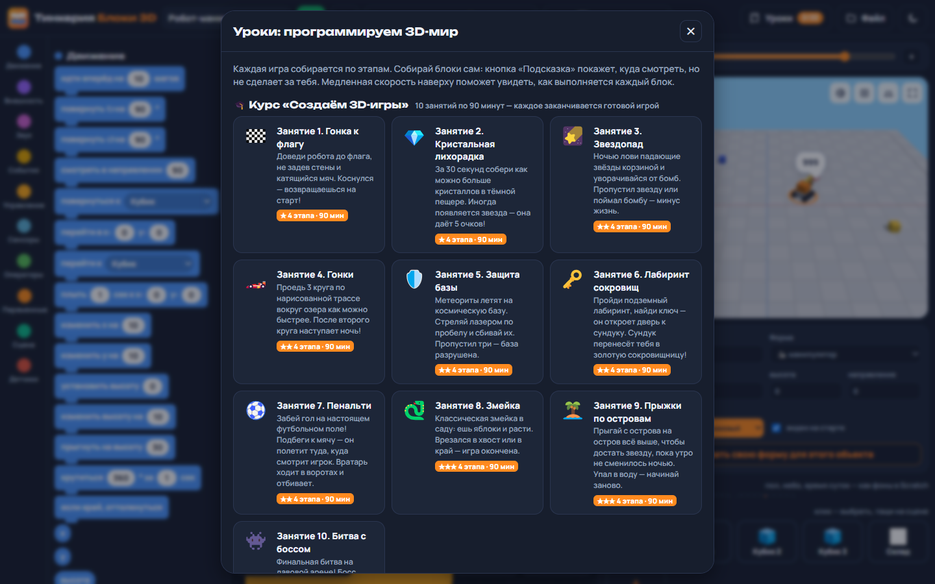
Рис. 1. Окно «Уроки»: курс из 10 игр, мастер-класс и короткие разминки

Как устроен курс
Каждое занятие — одна законченная игра. Игра собирается по 4 этапам; после каждого этапа её можно запустить и проверить. Приложение само отмечает пройденный этап галочкой ✓ (видит нужные блоки), а урок засчитывается, когда игра действительно работает: набрано 3 очка, забит гол, наступила ночь после второго круга. Дети видят прогресс, а педагог — кто на каком этапе.

Как открыть урок
1. Откройте Тинкерленд Блоки 3D (файл index.html в Chrome или ссылку).
2. Кнопка «Уроки» вверху → раздел «Курс «Создаём 3D-игры»» → карточка занятия.
3. Сцена уже нарисована: персонажи стоят на местах, у многих игр готовы сцены (трасса, стадион, лавовая арена, время суток). Скрипты пустые — их собирают дети.
4. Над рабочей областью — карточка урока: цель, персонажи, этапы. Текущий этап раскрыт.
5. Кнопка «Подсказка» работает в три шага: текст → мигающие нужные блоки и рука → картинка примера. Она не собирает программу за ребёнка.
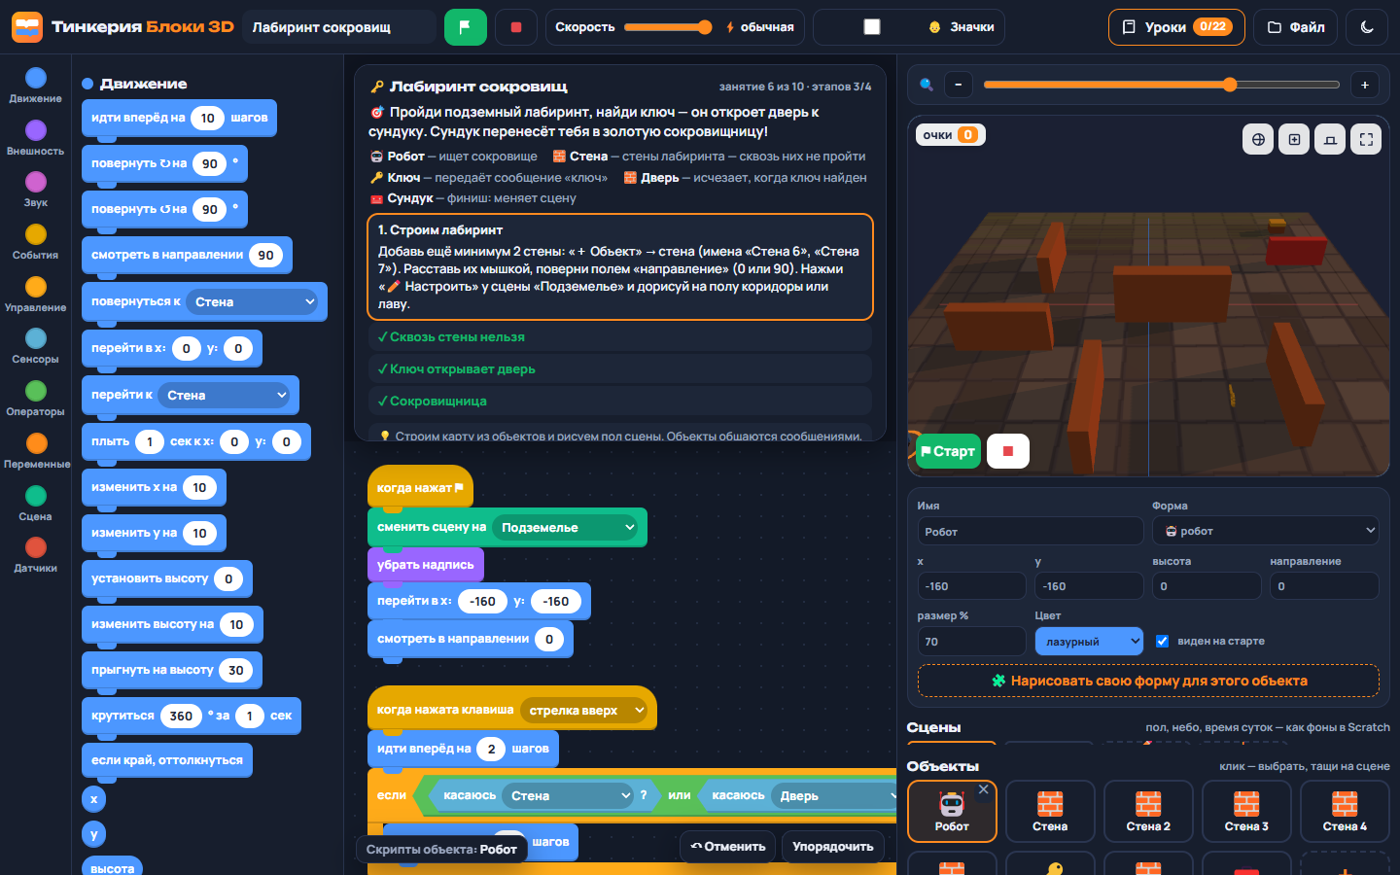
Рис. 2. Карточка урока «Лабиринт сокровищ»: цель, персонажи, этапы; справа — сцены «Подземелье» и «Сокровищница»
👩‍🏫 Режим педагога и готовые игры
В окне «Уроки» внизу включите «Режим педагога». В карточке урока появится кнопка «Готовая игра» — полное решение для показа в начале занятия. Вернуть свои блоки — «↶ Отменить».
Те же игры лежат файлами в папке «Готовые игры» (01 … 10 .tblocks) — их можно открыть через «Файл → Открыть файл» на любом компьютере.

🎮 Управление стало удобнее
Клавиши: пока клавиша зажата, её скрипт повторяется каждый кадр. Можно держать сразу несколько клавиш — ехать и поворачивать. Поэтому шаги маленькие (2 шага, 4°). Для разовых действий (выстрел, поворот на 90°) после блока ставим «ждать 0.3 сек».
Ограда поля: объект не может уехать за карту — он останавливается у края (на полклетки за ним, как в Scratch). Высота не уходит под пол.
Масштаб: поле — от −200 до 200 шагов. Шаг в 10 раз мельче, чем раньше: объекты двигаются плавно, без «телепортации».
Лупа над сценой: ползунок и кнопки − / ＋. Колесо мыши приближает плавно: примерно 3.5% за щелчок, камера «доезжает» за несколько кадров.
Вид блоков (⚙️ Настройки): «текст» — по умолчанию; «👶 символы» — для детей, которые ещё не читают (➡️ шаг, ↻ поворот, 🔁 повторить, 💬 сказать…); «🔤 символы и текст» — значок перед словами, чтобы постепенно учиться читать блоки. Полная надпись видна при наведении мыши. Таблица — в Приложении Д.
Переменные на сцене: клик по табличке переменной открывает ползунок — значение можно менять прямо во время игры (скорость, очки, жизни). Кнопка ↔ задаёт диапазон ползунка. Таблички не скрываются, пока игра идёт.
Скорость выполнения в верхней панели: 🐢 1 сек на блок → медленно → быстро → обычная. На медленной скорости выполняемый блок подсвечивается.

Типовая структура занятия (90 минут)
Время | Этап | Что происходит
0–5 | Вход | Приветствие, вопрос-зацепка, показ готовой игры (режим педагога).
5–15 | Разминка | Короткое задание из раздела «Разминки» — повтор нужного приёма.
15–20 | Сюжет и сцена | Персонажи, правила, координаты, сцены. Дети двигают объекты, листают сцены.
20–40 | Этапы 1–2 | Сборка под диктовку + самостоятельная проверка ✓.
40–45 | Перерыв | Физминутка, проветривание.
45–70 | Этапы 3–4 | Сборка с меньшей подсказкой. Педагог ходит по рядам.
70–80 | Свой уровень | Усложнения: числа, новые объекты, свой рисунок сцены, свой звук или персонаж.
80–90 | Показ и рефлексия | 2–3 ученика показывают игру; вопросы; сохранение файла.

Карта курса
№ | Игра | Новые понятия | Разминка
1 | 🏁 Гонка к флагу | событие, команда, последовательность, бесконечный цикл, условие «если … то», логическое «или» | «Привет, робот!»
2 | 💎 Кристальная лихорадка | переменная, изменение переменной, случайное число, цикл с условием выхода, склеивание текста | «Собери монеты»
3 | 🌠 Звездопад | клон, событие появления клона, удаление клона, жизни, ожидание условия | «Квадратный патруль»
4 | 🏎️ Гонки | физика через переменную, трение (умножение), опрос клавиш, счётчик кругов, таймер, смена сцены | «Пульт управления»
5 | 🛡️ Защита базы | два вида клонов, «перейти к» объекту, движение по оси y, столкновение клонов | «Метеоритный дождь»
6 | 🗝️ Лабиринт сокровищ | карта уровня, рисование пола сцены, коллизии (шаг назад), сообщения, смена сцены, свои объекты | «Сигнал к старту»
7 | ⚽ Пенальти | направление, свойства другого объекта, затухание скорости, отскок, простой ИИ | «Планета и спутник»
8 | 🐍 Змейка | движение по сетке, время жизни клона, вычисления в окошках, проигрыш по двум условиям | «Светофор»
9 | 🏝️ Прыжки по островам | гравитация, вертикальная скорость vy, «если … иначе», логическое «и», смена времени суток | «Прыжок со звуком»
10 | 👾 Битва с боссом | прицеливание, сообщения о попадании, две переменные здоровья, сцена победы, свой персонаж | «Запуск ракеты»

Мастер-классы «Робот-курьер» (9–14 лет) и «Робот-спасатель» (8–10 лет) описаны в отдельных документах.

Оценивание и мотивация
- Этапы ✓ в карточке урока — быстрый контроль: «покажите, у кого 3 галочки».
- Урок пройден — приложение засчитывает автоматически и показывает окно «Урок пройден!».
- Усложнение — дополнительная звезда за любое улучшение из раздела «Для быстрых»: свой рисунок сцены, свой звук, свой персонаж.
- Демо-день (после занятия 10) — каждый показывает лучшую игру. Файлы — через «Файл → Сохранить на компьютер» (.tblocks).

Занятие 1. 🏁 Гонка к флагу
Цель | Познакомиться с интерфейсом и собрать первую настоящую игру: робот едет к флагу, обходя препятствия.
Результат | Игра «Гонка к флагу»: управление стрелками, стены и мяч отправляют на старт, у флага — надпись «ПОБЕДА!».
Новые понятия | событие, команда, последовательность, бесконечный цикл, условие «если … то», логическое «или»
Новые блоки | когда нажата клавиша · когда нажат ⚑ · идти вперёд · повернуть · перейти в x y · повторять всегда · если … то · касаюсь …? · или · плыть … к · играть звук · надпись на экране · стоп всё
Разминка | Разминка «Привет, робот!» (раздел «Разминки» в окне «Уроки»)
Готовая игра | файл «01 Гонка к флагу.tblocks» в папке «Готовые игры»

Сюжет
Робот-разведчик должен добраться до флага на другом краю поля. По дороге стоят стены, а между ними катается тяжёлый мяч. Задел — возвращаешься на старт.

Персонажи: кто что делает
Объект | Форма | Что делает в игре
Робот | робот | Герой. Ездит по стрелкам: вперёд/назад и повороты.
Стена, Стена 2, Стена 3 | стена | Препятствия. Коснулся — звук «ой» и на старт.
Мяч | мяч | Подвижное препятствие: сам катается влево-вправо.
Флаг | флаг | Финиш. Коснулся — «ПОБЕДА!» и игра останавливается.

Что происходит в игре
- Старт в левом нижнем углу (x = −150, y = −150). Поле — от −200 до 200 шагов.
- Победа — коснуться флага.
- Поражения нет: при касании стены или мяча робот возвращается на старт — можно пробовать сколько угодно.

Ход занятия — 90 минут
Время | Этап | Педагог | Дети
0–5 | Вход | Показать готовую игру (режим педагога → «Готовая игра»). Вопрос: «Кто здесь главный герой? Что он делает?» | Называют персонажей и правила.
5–15 | Разминка | Разминка «Привет, робот!»: дети проходят самостоятельно, педагог помогает отстающим. | Проходят разминку до окна «Урок пройден».
15–20 | Сюжет и сцена | Открыть «Уроки → Занятие 1». Разобрать персонажей. Показать сцены справа (пол, небо, время суток). Дать 2 минуты подвигать объекты и полистать лупу. | Двигают объекты, меняют размер и цвет, листают сцены.
20–35 | Этап 1. Пульт управления | Объяснить идею этапа, продиктовать первые блоки, остальное — сами. Проверка: ✓ у этапа. | Собирают, запускают ⚑, проверяют.
35–50 | Этап 2. Опасные стены | Объяснить идею этапа, продиктовать первые блоки, остальное — сами. Проверка: ✓ у этапа. | Собирают, запускают ⚑, проверяют.
40–45 | Перерыв | Физминутка.
45–55 | Этап 3. Живой мяч | Объяснить идею этапа, продиктовать первые блоки, остальное — сами. Проверка: ✓ у этапа. | Собирают, запускают ⚑, проверяют.
55–65 | Этап 4. Финиш | Объяснить идею этапа, продиктовать первые блоки, остальное — сами. Проверка: ✓ у этапа. | Собирают, запускают ⚑, проверяют.
65–80 | Свой уровень | Предложить 1–2 усложнения (см. ниже). | Улучшают игру, делятся идеями.
80–90 | Показ и рефлексия | Двое-трое показывают игру на проекторе. Вопросы рефлексии. Сохранение файла. | Показывают, отвечают, сохраняют.

Пошаговая сборка

Этап 1. Пульт управления (≈ 15 мин)
1. Выберите объект Робот в списке под сценой.
2. Перетащите 4 шляпки [События] «когда нажата клавиша …» и выберите в них: стрелка вверх, вниз, влево, вправо.
3. Под «вверх» — [Движение] «идти вперёд на 2 шагов», под «вниз» — «идти вперёд на -2 шагов».
4. Под «влево» — «повернуть ↺ на 4°», под «вправо» — «повернуть ↻ на 4°».
5. Кликните по сцене и проверьте стрелки: держите «вверх» и одновременно поворачивайте.
💬 Скажите детям
Каждая клавиша — это отдельное событие. Пока клавиша зажата, её скрипт повторяется каждый кадр (60 раз в секунду) — поэтому шаги маленькие: 2 шага и 4°. Можно держать несколько клавиш сразу: ехать и поворачивать.

Этап 2. Опасные стены (≈ 15 мин)
1. [События] «когда нажат ⚑» → [Внешность] «убрать надпись» → [Движение] «перейти в x: -150 y: -150» → «смотреть в направлении 0».
2. [Управление] «повторять всегда».
3. Внутрь — «если … то», в шестиугольное окошко — [Сенсоры] «касаюсь Стена?».
4. Внутрь «если» — [Звук] «играть звук ой» и «перейти в x: -150 y: -150».
💬 Скажите детям
«Повторять всегда» — это сторож, который каждое мгновение смотрит: не врезался ли робот? Блок «касаюсь Стена?» засчитывает и копии: Стена 2, Стена 3.

Этап 3. Живой мяч (≈ 10 мин)
1. Выберите Мяч: «когда нажат ⚑» → «повторять всегда» → «плыть 2 сек к x: 100 y: 20» → «плыть 2 сек к x: -100 y: 20».
2. Вернитесь к Роботу. Вытащите «касаюсь Стена?» из окошка, вставьте туда [Операторы] «… или …», а в него — «касаюсь Стена?» и «касаюсь Мяч?».
💬 Скажите детям
«Или» — правда, если правда хотя бы один вопрос. Так одно условие проверяет сразу два препятствия.

Этап 4. Финиш (≈ 10 мин)
1. Внутрь «повторять всегда» робота добавьте второе «если касаюсь Флаг? то».
2. Внутрь: [Внешность] «надпись на экране ПОБЕДА!» → «играть звук победа» → [Управление] «стоп всё».
3. Нажмите ⚑ и пройдите трассу.
💬 Скажите детям
Надпись висит на сцене, пока её не уберут. Поэтому в начале игры мы её убираем.

Частые ошибки и как помочь
Что видим | В чём причина и что сделать
Стрелки не работают | Кликнуть по сцене (она должна «слышать» клавиатуру); проверить, что выбрана нужная клавиша в шляпке.
Робот не возвращается на старт | Блок «если» стоит НЕ внутри «повторять всегда» или условие пустое.
Победа сразу при старте | Флаг стоит слишком близко к старту — подвиньте его мышкой на сцене.
Мяч не двигается | Скрипт собран у Робота, а не у Мяча. Скрипты у каждого объекта свои — смотрите подпись внизу рабочей области.

Для тех, кто закончил быстрее
- Добавьте ещё одну стену (＋ Объект → стена) и поставьте её на пути.
- Сделайте мяч хитрее: «плыть (случайное от 1 до 3) сек».
- Добавьте счётчик попыток: переменная «попытки» +1 при каждом касании стены.
- Свой стиль: нарисуйте пол сцены (✏️ Настроить), запишите свой звук (🎵 Мои звуки) или замените героя на своего персонажа.

Вопросы для рефлексии
- Что такое событие? Какие события были в нашей игре?
- Зачем нужен «повторять всегда» вокруг «если»?
- Что будет, если убрать «перейти в x: -150 y: -150» из начала?
🏠 Домашнее задание
Придумать свою трассу: переставить стены и флаг так, чтобы было сложнее. Нарисовать на бумаге карту уровня.

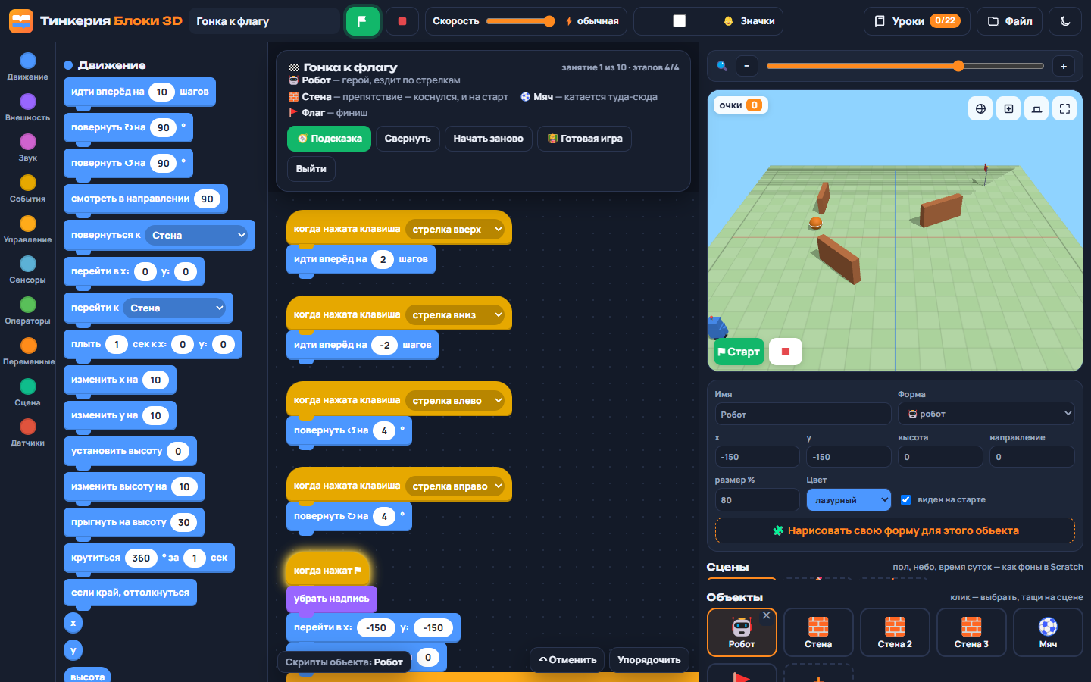
Игра «Гонка к флагу»: программа главного персонажа и сцена после запуска

Занятие 2. 💎 Кристальная лихорадка
Цель | Освоить переменные и случайные числа: счёт очков и таймер обратного отсчёта.
Результат | Игра на время: за 30 секунд собрать как можно больше кристаллов, редкая звезда даёт 5 очков.
Новые понятия | переменная, изменение переменной, случайное число, цикл с условием выхода, склеивание текста
Новые блоки | задать … значение · изменить … на · случайное от … до · повторять пока не · ждать · < · слить · показаться / спрятаться · повторить
Разминка | Разминка «Собери монеты» (раздел «Разминки» в окне «Уроки»)
Готовая игра | файл «02 Кристальная лихорадка.tblocks» в папке «Готовые игры»

Сюжет
В тёмной пещере (сцена «Пещера»: вечер, каменная плитка) рассыпаны волшебные кристаллы. Робот-шахтёр собирает их, пока не погаснет фонарь — у него ровно 30 секунд.

Персонажи: кто что делает
Объект | Форма | Что делает в игре
Робот | робот | Собирает кристаллы. Управление стрелками уже готово.
Кристалл | кристалл | Светится и крутится. При касании — +1 очко и прыжок в случайное место.
Звезда | звезда | Бонус: появляется каждые 5 секунд на 3 секунды, даёт +5.

Что происходит в игре
- Время — 30 секунд, оно видно в углу сцены.
- Каждый кристалл +1, звезда +5.
- Когда время кончилось — надпись «Время вышло! Очки: N».

Ход занятия — 90 минут
Время | Этап | Педагог | Дети
0–5 | Вход | Показать готовую игру (режим педагога → «Готовая игра»). Вопрос: «Кто здесь главный герой? Что он делает?» | Называют персонажей и правила.
5–15 | Разминка | Разминка «Собери монеты»: дети проходят самостоятельно, педагог помогает отстающим. | Проходят разминку до окна «Урок пройден».
15–20 | Сюжет и сцена | Открыть «Уроки → Занятие 2». Разобрать персонажей. Показать сцены справа (пол, небо, время суток). Дать 2 минуты подвигать объекты и полистать лупу. | Двигают объекты, меняют размер и цвет, листают сцены.
20–35 | Этап 1. Кристалл даёт очко | Объяснить идею этапа, продиктовать первые блоки, остальное — сами. Проверка: ✓ у этапа. | Собирают, запускают ⚑, проверяют.
35–50 | Этап 2. Таймер | Объяснить идею этапа, продиктовать первые блоки, остальное — сами. Проверка: ✓ у этапа. | Собирают, запускают ⚑, проверяют.
40–45 | Перерыв | Физминутка.
45–55 | Этап 3. Время вышло | Объяснить идею этапа, продиктовать первые блоки, остальное — сами. Проверка: ✓ у этапа. | Собирают, запускают ⚑, проверяют.
55–65 | Этап 4. Бонус-звезда | Объяснить идею этапа, продиктовать первые блоки, остальное — сами. Проверка: ✓ у этапа. | Собирают, запускают ⚑, проверяют.
65–80 | Свой уровень | Предложить 1–2 усложнения (см. ниже). | Улучшают игру, делятся идеями.
80–90 | Показ и рефлексия | Двое-трое показывают игру на проекторе. Вопросы рефлексии. Сохранение файла. | Показывают, отвечают, сохраняют.

Пошаговая сборка

Этап 1. Кристалл даёт очко (≈ 15 мин)
1. Выберите Кристалл: «когда нажат ⚑» → [Внешность] «установить свечение 60 %» → «повторять всегда». В тёмной пещере кристалл светится!
2. Внутри: «повернуть ↻ на 5°» и «если касаюсь Робот? то».
3. Внутрь «если»: [Переменные] «изменить очки на 1», «играть звук монетка», «перейти в x: … y: …».
4. В окошки x и y вставьте [Операторы] «случайное от -180 до 180».
💬 Скажите детям
Переменная — это коробка с именем, в которой лежит число. «Изменить на 1» добавляет единицу к тому, что уже лежит.

Этап 2. Таймер (≈ 15 мин)
1. Выберите Робота: «когда нажат ⚑» → «задать очки 0» → «задать время 30» → «убрать надпись».
2. «повторять пока не …», в окошко — «… < …» (Операторы): слева круглый блок «время», справа 1.
3. Внутри цикла: «ждать 1 сек» и «изменить время на -1».
💬 Скажите детям
«Повторять пока не» сам остановится, когда условие станет правдой. Это и есть таймер.

Этап 3. Время вышло (≈ 10 мин)
1. После цикла: «надпись на экране …» и в окошко — «слить «Время вышло! Очки: » и очки».
2. «играть звук победа» → «стоп всё».
💬 Скажите детям
«Слить» склеивает текст и число в одну строку.

Этап 4. Бонус-звезда (≈ 10 мин)
1. Звезда: «когда нажат ⚑» → «спрятаться» → «повторять всегда».
2. Внутри: «ждать 5 сек», «перейти в x: случайное y: случайное», «показаться», «повторить 60» { «повернуть ↻ на 6°», «ждать 0.05 сек», «если касаюсь Робот? то» { «изменить очки на 5», «звук победа», «спрятаться» } }, «спрятаться».
💬 Скажите детям
Спрятанный объект ничего не касается — поэтому звезду нельзя «съесть» дважды.

Частые ошибки и как помочь
Что видим | В чём причина и что сделать
Очки растут очень быстро | Кристалл не прыгает после касания: забыли «перейти в … случайное …» внутри «если».
Время не уменьшается | В «изменить время на» стоит 1, а не -1; или нет «ждать 1 сек».
Надпись «Время вышло» сразу | Блок надписи попал внутрь цикла, а должен быть ПОД ним.
Очки не обнуляются при новом запуске | Нет «задать очки 0» в начале.

Для тех, кто закончил быстрее
- Сделайте вторую звезду или «плохой» кристалл, который отнимает очки.
- Таймер 20 секунд и рекорд: переменная «рекорд», если очки > рекорд — запомнить.
- Ускоряйте кристалл: «повернуть на (очки)°».
- Свой стиль: нарисуйте пол сцены (✏️ Настроить), запишите свой звук (🎵 Мои звуки) или замените героя на своего персонажа.

Вопросы для рефлексии
- Чем «задать» отличается от «изменить»?
- Зачем случайное место? Как было бы без него?
- Где в жизни встречаются таймеры?
🏠 Домашнее задание
Придумать, какие ещё переменные могут быть в игре (жизни, уровень, монеты) и где их показывать.

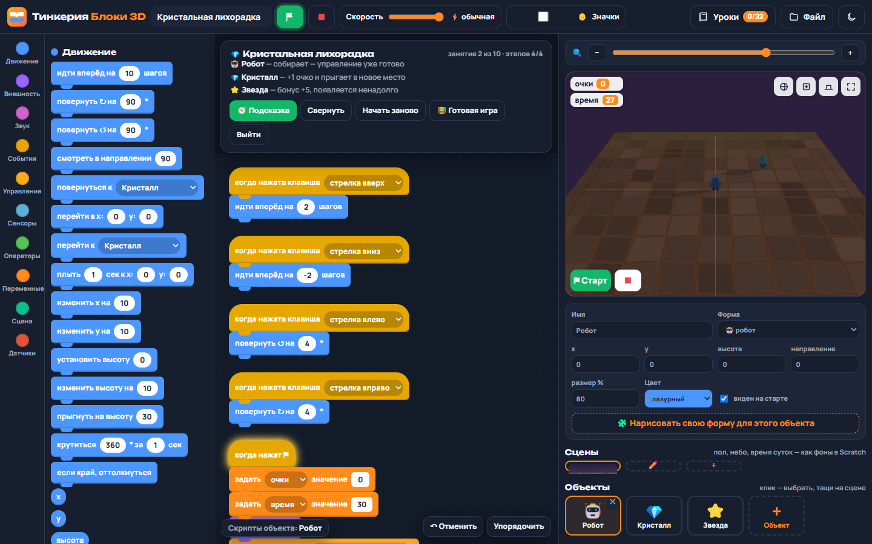
Игра «Кристальная лихорадка»: программа главного персонажа и сцена после запуска

Занятие 3. 🌠 Звездопад
Цель | Понять клоны: один объект создаёт много копий, и у каждой — свой скрипт.
Результат | Игра-ловилка: звёзды и бомбы падают с неба, корзина ловит. Три жизни и экран «Игра окончена».
Новые понятия | клон, событие появления клона, удаление клона, жизни, ожидание условия
Новые блоки | создать клон я · когда я появляюсь как клон · удалить этот клон · установить высоту · изменить высоту на · ждать до · камера спереди
Разминка | Разминка «Квадратный патруль» (раздел «Разминки» в окне «Уроки»)
Готовая игра | файл «03 Звездопад.tblocks» в папке «Готовые игры»

Сюжет
Ночью (сцена «Ночное небо») начался звездопад! Ловите звёзды корзиной, но осторожно: вместе с ними падают метеориты-бомбы.

Персонажи: кто что делает
Объект | Форма | Что делает в игре
Корзина | корзина | Игрок. Ездит влево-вправо по стрелкам.
Звезда | звезда | Сама спрятана и каждую секунду создаёт падающий клон. Пойман — +1, пропущен — −1 жизнь.
Бомба | метеорит | Раз в 2 секунды создаёт клон. Поймал — −1 жизнь и взрыв.

Что происходит в игре
- 3 жизни, счёт и жизни видны в углу.
- Жизни кончились — «Игра окончена! Очки: N».

Ход занятия — 90 минут
Время | Этап | Педагог | Дети
0–5 | Вход | Показать готовую игру (режим педагога → «Готовая игра»). Вопрос: «Кто здесь главный герой? Что он делает?» | Называют персонажей и правила.
5–15 | Разминка | Разминка «Квадратный патруль»: дети проходят самостоятельно, педагог помогает отстающим. | Проходят разминку до окна «Урок пройден».
15–20 | Сюжет и сцена | Открыть «Уроки → Занятие 3». Разобрать персонажей. Показать сцены справа (пол, небо, время суток). Дать 2 минуты подвигать объекты и полистать лупу. | Двигают объекты, меняют размер и цвет, листают сцены.
20–30 | Этап 1. Корзина | Объяснить идею этапа, продиктовать первые блоки, остальное — сами. Проверка: ✓ у этапа. | Собирают, запускают ⚑, проверяют.
30–50 | Этап 2. Звёзды-клоны | Объяснить идею этапа, продиктовать первые блоки, остальное — сами. Проверка: ✓ у этапа. | Собирают, запускают ⚑, проверяют.
40–45 | Перерыв | Физминутка.
45–55 | Этап 3. Бомбы | Объяснить идею этапа, продиктовать первые блоки, остальное — сами. Проверка: ✓ у этапа. | Собирают, запускают ⚑, проверяют.
55–65 | Этап 4. Жизни и конец игры | Объяснить идею этапа, продиктовать первые блоки, остальное — сами. Проверка: ✓ у этапа. | Собирают, запускают ⚑, проверяют.
65–80 | Свой уровень | Предложить 1–2 усложнения (см. ниже). | Улучшают игру, делятся идеями.
80–90 | Показ и рефлексия | Двое-трое показывают игру на проекторе. Вопросы рефлексии. Сохранение файла. | Показывают, отвечают, сохраняют.

Пошаговая сборка

Этап 1. Корзина (≈ 10 мин)
1. Корзина: «когда нажата клавиша стрелка влево» → «изменить x на -3»; вправо → «изменить x на 3» (пока клавиша зажата, корзина едет).
💬 Скажите детям
x — это лево-право, y — вперёд-назад, высота — вверх. Корзина двигается только по x.

Этап 2. Звёзды-клоны (≈ 20 мин)
1. Звезда: «когда нажат ⚑» → «спрятаться» → «повторять всегда» { «создать клон я», «ждать 1 сек» }.
2. Новая шляпка [Управление] «когда я появляюсь как клон» → «перейти в x: (случайное -140…140) y: -80» → «установить высоту 150» → «показаться».
3. «повторять пока не (высота < 0)» { «изменить высоту на -2.5», «если касаюсь Корзина? то» { «изменить очки на 1», «звук монетка», «удалить этот клон» } }.
4. После цикла: «изменить жизни на -1» → «удалить этот клон».
💬 Скажите детям
Оригинал звезды — как фабрика: он спрятан и только «печатает» копии. Падают и ловятся именно копии.

Этап 3. Бомбы (≈ 10 мин)
1. Бомба — тот же скрипт, но: «ждать 2 сек» в фабрике, при касании корзины — «изменить жизни на -1» и звук «взрыв», после цикла жизни не трогаем.
💬 Скажите детям
Сравните два скрипта: в чём разница между звездой и бомбой?

Этап 4. Жизни и конец игры (≈ 10 мин)
1. Корзина: «когда нажат ⚑» → «задать очки 0» → «задать жизни 3» → «убрать надпись» → [Камера] «камера спереди».
2. «ждать до (жизни < 1)» → «надпись (слить «Игра окончена! Очки: » очки)» → «стоп всё».
💬 Скажите детям
«Ждать до» — стоит и ждёт, пока условие станет правдой. Удобно для проверки конца игры.

Частые ошибки и как помочь
Что видим | В чём причина и что сделать
Звёзд нет | Клон создаётся, но не «показаться» — оригинал спрятан, и клон рождается спрятанным.
Клоны копятся и игра тормозит | Забыли «удалить этот клон» в конце.
Звезда ловится, но очки не растут | «касаюсь Корзина?» проверяется не внутри цикла падения.
Не видно падения | Нажать вид «спереди» или добавить «камера спереди».

Для тех, кто закончил быстрее
- Звёзды падают всё быстрее: переменная «скорость» и «изменить высоту на (0 − скорость)».
- Сердце-бонус (+1 жизнь) — объект «сердце».
- Корзина плавно ездит через «клавиша … нажата?» в цикле.
- Свой стиль: нарисуйте пол сцены (✏️ Настроить), запишите свой звук (🎵 Мои звуки) или замените героя на своего персонажа.

Вопросы для рефлексии
- Что такое клон и чем он отличается от оригинала?
- Почему оригинал звезды спрятан?
- Что будет без «удалить этот клон»?
🏠 Домашнее задание
Придумать игру, где нужны клоны (снежинки, пули, рыбы) и описать, что делает один клон.

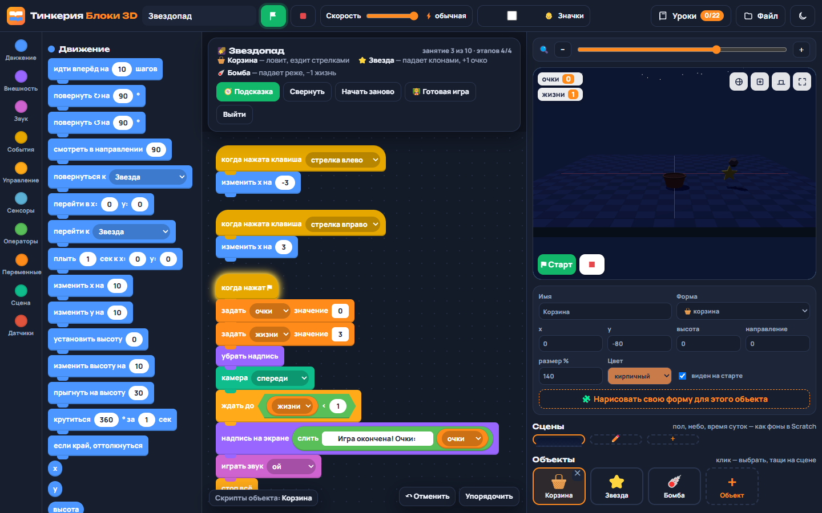
Игра «Звездопад»: программа главного персонажа и сцена после запуска

Занятие 4. 🏎️ Гонки
Цель | Сделать физику движения через переменную «скорость» и научиться опрашивать клавиши в цикле.
Результат | Гонка на 3 круга вокруг озера с разгоном, трением, торможением о конусы и секундомером.
Новые понятия | физика через переменную, трение (умножение), опрос клавиш, счётчик кругов, таймер, смена сцены
Новые блоки | клавиша … нажата? · … × … · идти вперёд на (скорость) · если край, оттолкнуться · таймер · сбросить таймер · не
Разминка | Разминка «Пульт управления» (раздел «Разминки» в окне «Уроки»)
Готовая игра | файл «04 Гонки.tblocks» в папке «Готовые игры»

Сюжет
Чемпионат по гонкам вокруг горного озера. Трасса нарисована прямо на полу сцены. Нужно проехать три круга как можно быстрее и не застрять в конусах, а после второго круга наступает ночь.

Персонажи: кто что делает
Объект | Форма | Что делает в игре
Машина | машина | Газ — стрелка вверх, тормоз — вниз, руль — влево/вправо.
Финиш | финиш | Клетчатая линия. Считает круги и показывает время.
Озеро | платформа | В центре трассы, в него нельзя заезжать.
Конус, Конус 2 | конус | Препятствия: резко сбрасывают скорость.

Что происходит в игре
- 3 круга, время видно в конце на надписи.
- Озеро выталкивает машину и останавливает её.
- Конус замедляет до 0.5.
- После второго круга сцена меняется на «Ночная трасса» — та же дорога, но ночью.

Ход занятия — 90 минут
Время | Этап | Педагог | Дети
0–5 | Вход | Показать готовую игру (режим педагога → «Готовая игра»). Вопрос: «Кто здесь главный герой? Что он делает?» | Называют персонажей и правила.
5–15 | Разминка | Разминка «Пульт управления»: дети проходят самостоятельно, педагог помогает отстающим. | Проходят разминку до окна «Урок пройден».
15–20 | Сюжет и сцена | Открыть «Уроки → Занятие 4». Разобрать персонажей. Показать сцены справа (пол, небо, время суток). Дать 2 минуты подвигать объекты и полистать лупу. | Двигают объекты, меняют размер и цвет, листают сцены.
20–35 | Этап 1. Газ и трение | Объяснить идею этапа, продиктовать первые блоки, остальное — сами. Проверка: ✓ у этапа. | Собирают, запускают ⚑, проверяют.
35–45 | Этап 2. Руль | Объяснить идею этапа, продиктовать первые блоки, остальное — сами. Проверка: ✓ у этапа. | Собирают, запускают ⚑, проверяют.
40–45 | Перерыв | Физминутка.
45–55 | Этап 3. Озеро и конусы | Объяснить идею этапа, продиктовать первые блоки, остальное — сами. Проверка: ✓ у этапа. | Собирают, запускают ⚑, проверяют.
55–70 | Этап 4. Круги и секундомер | Объяснить идею этапа, продиктовать первые блоки, остальное — сами. Проверка: ✓ у этапа. | Собирают, запускают ⚑, проверяют.
70–80 | Свой уровень | Предложить 1–2 усложнения (см. ниже). | Улучшают игру, делятся идеями.
80–90 | Показ и рефлексия | Двое-трое показывают игру на проекторе. Вопросы рефлексии. Сохранение файла. | Показывают, отвечают, сохраняют.

Пошаговая сборка

Этап 1. Газ и трение (≈ 15 мин)
1. Машина: «когда нажат ⚑» → «сменить сцену на Трасса» → «задать скорость 0» → «повторять всегда».
2. Внутри: «если клавиша стрелка вверх нажата? то изменить скорость на 0.2», «если стрелка вниз нажата? то изменить скорость на -0.3».
3. «задать скорость (скорость × 0.98)» и «идти вперёд на (скорость)».
💬 Скажите детям
Каждый кадр скорость чуть-чуть умножается на 0.98 — это трение. Без газа машина сама плавно остановится.

Этап 2. Руль (≈ 10 мин)
1. Внутри того же цикла: «если стрелка влево нажата? то повернуть ↺ на 3°», вправо — «повернуть ↻ на 3°».
💬 Скажите детям
Почему здесь не шляпки «когда нажата клавиша»? Шляпка срабатывает один раз, а опрос в цикле — каждый кадр, пока кнопка держится.

Этап 3. Озеро и конусы (≈ 10 мин)
1. «если касаюсь Озеро? то» { «идти вперёд на -10», «задать скорость 0» }.
2. «если касаюсь Конус? то задать скорость 0.5».
3. «если край, оттолкнуться».
💬 Скажите детям
Шаг назад выталкивает машину из озера, иначе она застрянет внутри.

Этап 4. Круги и секундомер (≈ 15 мин)
1. Финиш: «когда нажат ⚑» → «задать круги 0» → «сбросить таймер» → «повторять всегда».
2. Внутри: «ждать до касаюсь Машина?» → «изменить круги на 1» → «звук бип» → «если (круги = 2) то сменить сцену на Ночная трасса» → «если (круги > 2) то» { «надпись (слить «Финиш! Время: » таймер)», «звук победа», «стоп всё» } → «ждать до (не касаюсь Машина?)».
💬 Скажите детям
Второе «ждать до не касаюсь» — защита: пока машина стоит на линии, круг считается один раз.

Частые ошибки и как помочь
Что видим | В чём причина и что сделать
Машина едет сама | Скорость не обнуляется в начале или стоит «изменить скорость на 0.2» без условия.
Не поворачивает | Повороты стоят вне цикла «всегда».
Круги считаются по 50 раз | Нет «ждать до не касаюсь Машина?».
Машина «прилипла» к озеру | Нет шага назад «идти вперёд на -1».

Для тех, кто закончил быстрее
- Нитро: по пробелу «задать скорость 6» один раз за круг.
- Второй игрок на клавишах W/A/S/D.
- Нарисовать свою трассу из стен.
- Свой стиль: нарисуйте пол сцены (✏️ Настроить), запишите свой звук (🎵 Мои звуки) или замените героя на своего персонажа.

Вопросы для рефлексии
- Почему умножение на 0.98 похоже на трение?
- Чем опрос клавиш отличается от шляпки клавиши?
- Какую переменную показать игроку, кроме времени?
🏠 Домашнее задание
Найти в любимой игре примеры «скрытых» переменных: скорость, здоровье, опыт.

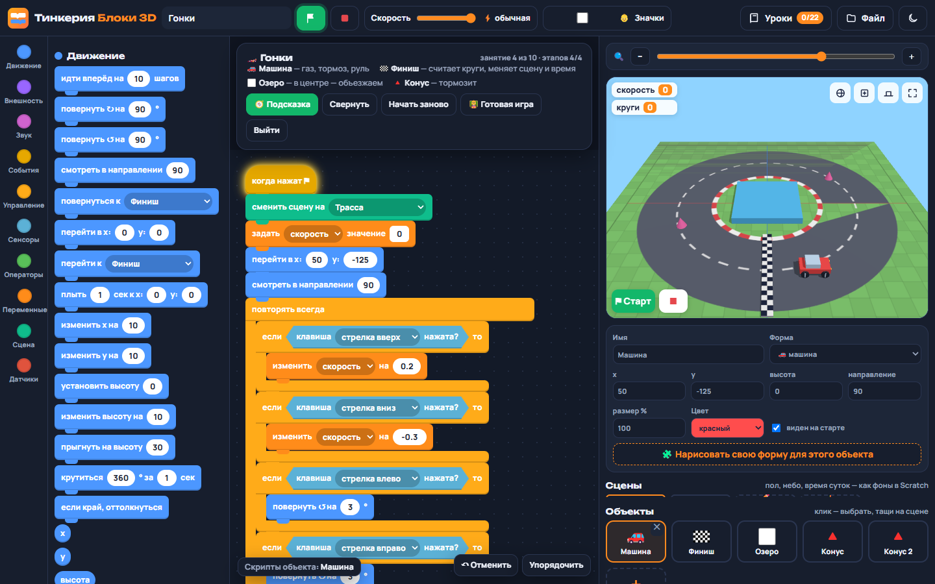
Игра «Гонки»: программа главного персонажа и сцена после запуска

Занятие 5. 🛡️ Защита базы
Цель | Сделать игру, где взаимодействуют клоны двух объектов: выстрелы и враги.
Результат | Космический тир: пушка ездит и стреляет лазером, метеориты летят на базу, 3 жизни, счёт сбитых.
Новые понятия | два вида клонов, «перейти к» объекту, движение по оси y, столкновение клонов
Новые блоки | перейти к … · изменить y на · y (позиция) · > / <
Разминка | Разминка «Метеоритный дождь» (раздел «Разминки» в окне «Уроки»)
Готовая игра | файл «05 Защита базы.tblocks» в папке «Готовые игры»

Сюжет
Космическая база под атакой метеоритов (сцена «Космос» со звёздами на полу)! Пушка внизу поля должна сбивать их лазером, пока они не долетели.

Персонажи: кто что делает
Объект | Форма | Что делает в игре
Пушка | ракета | Игрок внизу поля, ездит влево-вправо.
Лазер | лазер | Спрятан. По пробелу создаёт клон-выстрел, который летит вверх.
Метеорит | метеорит | Спрятан. Каждые 1.5 сек создаёт клон, который летит вниз.

Что происходит в игре
- Сбил метеорит — +1 очко.
- Метеорит долетел до низа — −1 жизнь.
- 3 жизни. «База разрушена! Очки: N».

Ход занятия — 90 минут
Время | Этап | Педагог | Дети
0–5 | Вход | Показать готовую игру (режим педагога → «Готовая игра»). Вопрос: «Кто здесь главный герой? Что он делает?» | Называют персонажей и правила.
5–15 | Разминка | Разминка «Метеоритный дождь»: дети проходят самостоятельно, педагог помогает отстающим. | Проходят разминку до окна «Урок пройден».
15–20 | Сюжет и сцена | Открыть «Уроки → Занятие 5». Разобрать персонажей. Показать сцены справа (пол, небо, время суток). Дать 2 минуты подвигать объекты и полистать лупу. | Двигают объекты, меняют размер и цвет, листают сцены.
20–30 | Этап 1. Пушка ездит | Объяснить идею этапа, продиктовать первые блоки, остальное — сами. Проверка: ✓ у этапа. | Собирают, запускают ⚑, проверяют.
30–45 | Этап 2. Выстрел | Объяснить идею этапа, продиктовать первые блоки, остальное — сами. Проверка: ✓ у этапа. | Собирают, запускают ⚑, проверяют.
40–45 | Перерыв | Физминутка.
45–60 | Этап 3. Метеориты | Объяснить идею этапа, продиктовать первые блоки, остальное — сами. Проверка: ✓ у этапа. | Собирают, запускают ⚑, проверяют.
60–70 | Этап 4. Конец игры | Объяснить идею этапа, продиктовать первые блоки, остальное — сами. Проверка: ✓ у этапа. | Собирают, запускают ⚑, проверяют.
70–80 | Свой уровень | Предложить 1–2 усложнения (см. ниже). | Улучшают игру, делятся идеями.
80–90 | Показ и рефлексия | Двое-трое показывают игру на проекторе. Вопросы рефлексии. Сохранение файла. | Показывают, отвечают, сохраняют.

Пошаговая сборка

Этап 1. Пушка ездит (≈ 10 мин)
1. Пушка: шляпки стрелок влево/вправо → «изменить x на -3 / 3».
💬 Скажите детям
Пушка двигается только по x — как корзина в «Звездопаде».

Этап 2. Выстрел (≈ 15 мин)
1. Лазер: «когда нажат ⚑» → «спрятаться».
2. «когда нажата клавиша пробел» → «создать клон я» → «ждать 0.3 сек» — это перезарядка: пока пробел зажат, скрипт повторяется, и без паузы было бы 60 выстрелов в секунду.
3. «когда я появляюсь как клон» → «перейти к Пушка» → «установить высоту 10» → «показаться» → «повторять пока не (y > 200)» { «изменить y на 8» } → «удалить этот клон».
💬 Скажите детям
«Перейти к Пушка» ставит выстрел туда, где пушка стоит именно сейчас.

Этап 3. Метеориты (≈ 15 мин)
1. Метеорит: «когда нажат ⚑» → «спрятаться» → «всегда» { «создать клон я», «ждать 1.5 сек» }.
2. Клон: «перейти в x: (случайное -150…150) y: 200» → «установить высоту 10» → «показаться» → «повторять пока не (y < -180)» { «изменить y на -1.2», «если касаюсь Лазер? то» { «изменить очки на 1», «звук взрыв», «удалить этот клон» } } → «изменить жизни на -1» → «удалить этот клон».
💬 Скажите детям
Метеорит проверяет касание лазера сам. Попробуйте поменять скорость полёта.

Этап 4. Конец игры (≈ 10 мин)
1. Пушка: «когда нажат ⚑» → «задать очки 0», «задать жизни 3», «убрать надпись» → «ждать до (жизни < 1)» → «надпись (слить «База разрушена! Очки: » очки)» → «стоп всё».
💬 Скажите детям
Это тот же приём, что и в «Звездопаде» — повторение закрепляет.

Частые ошибки и как помочь
Что видим | В чём причина и что сделать
Выстрел вылетает из центра поля | Нет «перейти к Пушка» в начале клона.
Лазер не сбивает | Разная высота: у лазера и метеорита должно быть «установить высоту 10».
Выстрелы летят вниз | «изменить y на -8» вместо 8.
Игра тормозит | Нет «удалить этот клон» после цикла у лазера.

Для тех, кто закончил быстрее
- Скорострельность: поменяйте «ждать 0.3» на 0.1 или 1 — как меняется игра?
- Большие метеориты на 2 попадания.
- Пушка следует за мышью: в цикле «изменить x на» замените на «перейти в x: (мышь x) y: -160».
- Свой стиль: нарисуйте пол сцены (✏️ Настроить), запишите свой звук (🎵 Мои звуки) или замените героя на своего персонажа.

Вопросы для рефлексии
- Кто проверяет столкновение — лазер или метеорит? А можно наоборот?
- Почему лазер удаляется, когда улетает за край?
🏠 Домашнее задание
Нарисовать в редакторе своих объектов космический корабль для следующего занятия.

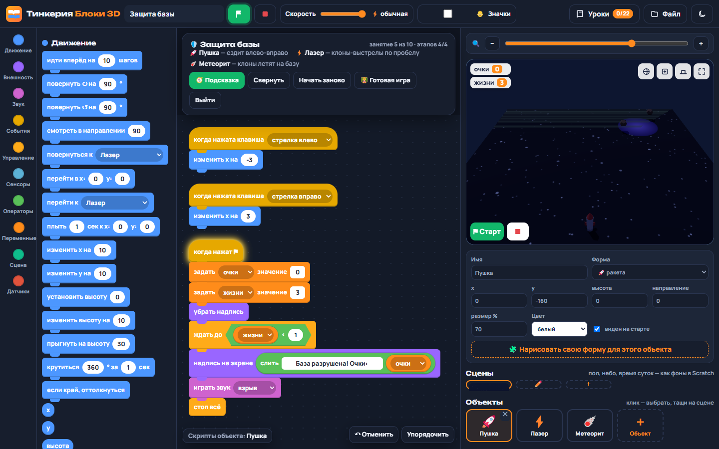
Игра «Защита базы»: программа главного персонажа и сцена после запуска

Занятие 6. 🗝️ Лабиринт сокровищ
Цель | Научиться строить карту из объектов и связывать объекты сообщениями.
Результат | Лабиринт со стенами, ключом, дверью и сундуком. Ключ открывает дверь сообщением.
Новые понятия | карта уровня, рисование пола сцены, коллизии (шаг назад), сообщения, смена сцены, свои объекты
Новые блоки | передать … · когда получу … · стоп этот скрипт · ждать до · сменить сцену на · когда сцена сменится на
Разминка | Разминка «Сигнал к старту» (раздел «Разминки» в окне «Уроки»)
Готовая игра | файл «06 Лабиринт сокровищ.tblocks» в папке «Готовые игры»

Сюжет
Древний лабиринт хранит сундук с сокровищем. Путь к нему закрыт красной дверью — нужно найти ключ.

Персонажи: кто что делает
Объект | Форма | Что делает в игре
Робот | робот | Ходит по клеткам, поворачивает на 90°. Сквозь стены не проходит.
Стена … Стена 7 | стена | Стены лабиринта. Дети достраивают сами.
Ключ | ключ (свой объект) | Крутится. Найден — передаёт сообщение «ключ» и исчезает.
Дверь | стена (красная) | Получив «ключ», говорит «Открыто!» и исчезает.
Сундук | сундук | Финиш: переносит в сцену «Сокровищница».

Что происходит в игре
- Стены и дверь не пускают робота.
- Ключ открывает дверь.
- Добрался до сундука — победа.

Ход занятия — 90 минут
Время | Этап | Педагог | Дети
0–5 | Вход | Показать готовую игру (режим педагога → «Готовая игра»). Вопрос: «Кто здесь главный герой? Что он делает?» | Называют персонажей и правила.
5–15 | Разминка | Разминка «Сигнал к старту»: дети проходят самостоятельно, педагог помогает отстающим. | Проходят разминку до окна «Урок пройден».
15–20 | Сюжет и сцена | Открыть «Уроки → Занятие 6». Разобрать персонажей. Показать сцены справа (пол, небо, время суток). Дать 2 минуты подвигать объекты и полистать лупу. | Двигают объекты, меняют размер и цвет, листают сцены.
20–35 | Этап 1. Строим лабиринт | Объяснить идею этапа, продиктовать первые блоки, остальное — сами. Проверка: ✓ у этапа. | Собирают, запускают ⚑, проверяют.
35–50 | Этап 2. Сквозь стены нельзя | Объяснить идею этапа, продиктовать первые блоки, остальное — сами. Проверка: ✓ у этапа. | Собирают, запускают ⚑, проверяют.
40–45 | Перерыв | Физминутка.
45–60 | Этап 3. Ключ открывает дверь | Объяснить идею этапа, продиктовать первые блоки, остальное — сами. Проверка: ✓ у этапа. | Собирают, запускают ⚑, проверяют.
60–65 | Этап 4. Сокровищница | Объяснить идею этапа, продиктовать первые блоки, остальное — сами. Проверка: ✓ у этапа. | Собирают, запускают ⚑, проверяют.
65–80 | Свой уровень | Предложить 1–2 усложнения (см. ниже). | Улучшают игру, делятся идеями.
80–90 | Показ и рефлексия | Двое-трое показывают игру на проекторе. Вопросы рефлексии. Сохранение файла. | Показывают, отвечают, сохраняют.

Пошаговая сборка

Этап 1. Строим лабиринт (≈ 15 мин)
1. «＋ Объект» → «стена» — минимум 2 новые стены (имена получатся «Стена 6», «Стена 7»).
2. Перетащите их мышкой на сцене, поверните полем «направление» (0 или 90), измените «размер %».
3. Нарисуйте пол: у сцены «Подземелье» нажмите «✏️ Настроить» и дорисуйте кистью коридоры, воду или лаву.
4. По желанию: выберите Ключ → «Нарисовать свою форму» и нарисуйте свой ключ из кубиков.
💬 Скажите детям
Все копии «Стена 2», «Стена 3»… считаются стенами в блоке «касаюсь Стена?» — не надо писать отдельный скрипт для каждой.

Этап 2. Сквозь стены нельзя (≈ 15 мин)
1. Робот: «когда нажата клавиша стрелка вверх» → «идти вперёд на 2» → «если (касаюсь Стена? или касаюсь Дверь?) то идти вперёд на -2».
2. Стрелка вниз — наоборот (−2 и +2). Влево/вправо — «повернуть на 90°» и «ждать 0.3 сек»: иначе при зажатой клавише робот закружится.
3. «когда нажат ⚑» → «сменить сцену на Подземелье» → «убрать надпись» → «перейти в x: -160 y: -160» → «смотреть в направлении 0».
💬 Скажите детям
Приём «шаг и откат»: робот делает шаг, проверяет, не в стене ли он, и если да — сразу отступает.

Этап 3. Ключ открывает дверь (≈ 15 мин)
1. Ключ: «когда нажат ⚑» → «показаться» → «всегда» { «повернуть ↻ на 3°», «если касаюсь Робот? то» { «звук монетка», «передать ключ», «спрятаться», «стоп этот скрипт» } }.
2. Дверь: «когда нажат ⚑» → «показаться». «когда получу ключ» → «сказать Открыто! 1 сек» → «спрятаться».
💬 Скажите детям
Сообщение — как радиосигнал: ключ кричит «ключ!», а дверь, которая его слушает, открывается.

Этап 4. Сокровищница (≈ 5 мин)
1. Сундук: «когда нажат ⚑» → «ждать до касаюсь Робот?» → «сменить сцену на Сокровищница» → «надпись Сокровище твоё!» → «звук победа».
2. Робот: [События] «когда сцена сменится на Сокровищница» → «сказать Я богат! 2 сек».
💬 Скажите детям
Сцена — это пол, небо и время суток. Смена сцены — событие, которое слышат все объекты: так в играх делают переход на новый уровень.

Частые ошибки и как помочь
Что видим | В чём причина и что сделать
Робот проходит сквозь стену | Проверка стоит не сразу после шага или проверяется не «Стена», а «Стена 2».
Дверь не открывается | Разные имена сообщений: «ключ» и «Ключ» — это разные сообщения.
Дверь сразу пропала | Нет «показаться» по флажку — дверь осталась спрятанной с прошлой игры.

Для тех, кто закончил быстрее
- Две двери и два ключа (сообщения «ключ1», «ключ2»).
- Враг-призрак, который ходит по коридору «плыть … к».
- Таймер прохождения и рекорд.
- Свой стиль: нарисуйте пол сцены (✏️ Настроить), запишите свой звук (🎵 Мои звуки) или замените героя на своего персонажа.

Вопросы для рефлексии
- Зачем нужны сообщения, если можно проверять «касаюсь»?
- Как сделать лабиринт сложнее, не меняя код?
🏠 Домашнее задание
Нарисовать на клетчатой бумаге свой лабиринт 10×10 и перенести его на сцену на следующем занятии.

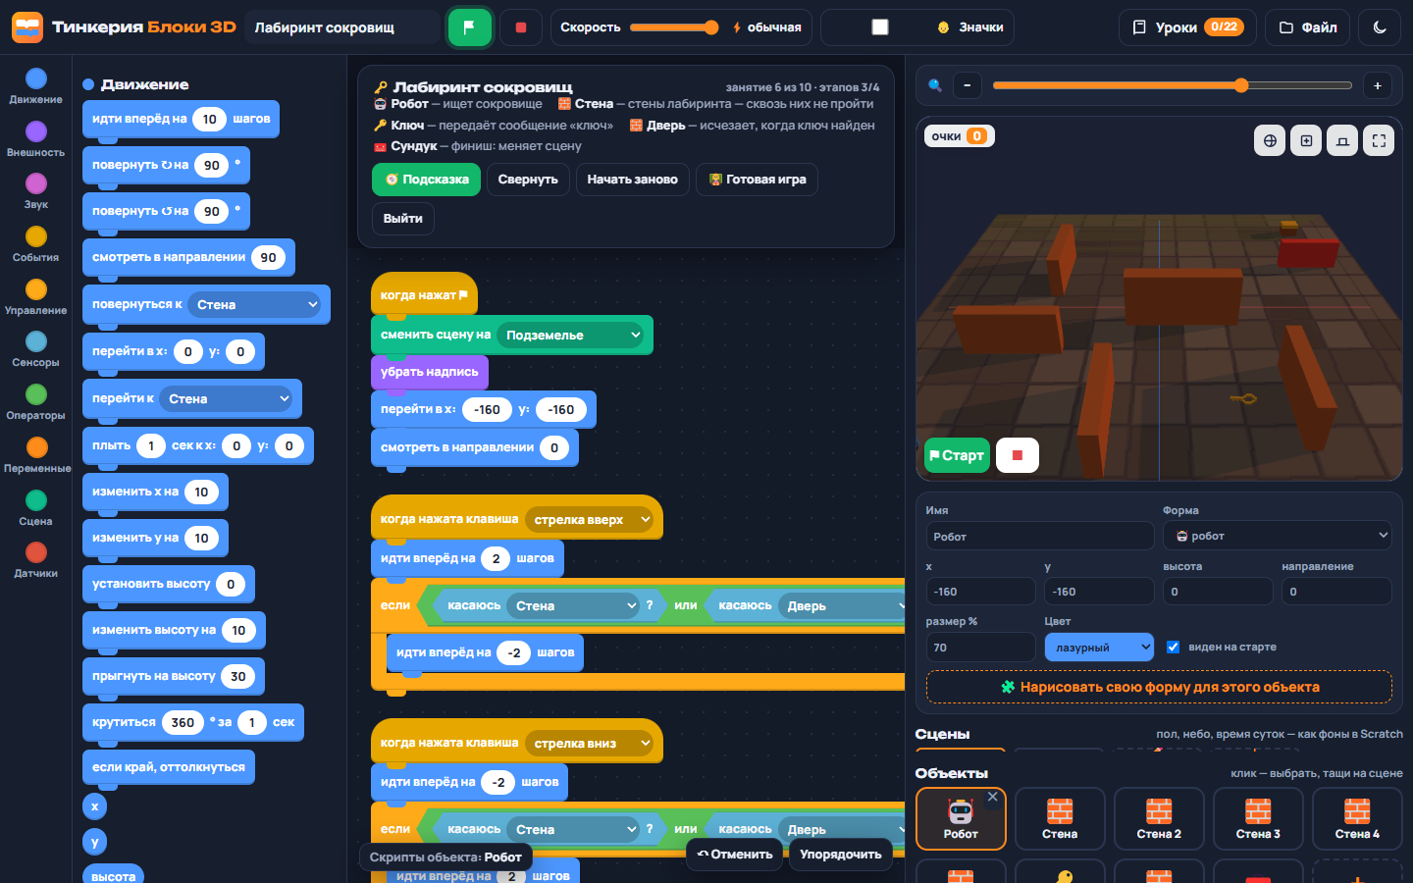
Игра «Лабиринт сокровищ»: программа главного персонажа и сцена после запуска

Занятие 7. ⚽ Пенальти
Цель | Научиться передавать направление между объектами и делать «умного» соперника.
Результат | Футбол: игрок бьёт мяч, мяч летит по направлению игрока и отскакивает, вратарь ходит в воротах, голы считаются.
Новые понятия | направление, свойства другого объекта, затухание скорости, отскок, простой ИИ
Новые блоки | … у … (направление у Игрок) · смотреть в направлении (…) · если край, оттолкнуться · плыть … к
Разминка | Разминка «Планета и спутник» (раздел «Разминки» в окне «Уроки»)
Готовая игра | файл «07 Пенальти.tblocks» в папке «Готовые игры»

Сюжет
Финал чемпионата на стадионе (разметка поля — шаблон сцены «футбол»)! Твой робот-футболист должен забить мяч мимо робота-вратаря.

Персонажи: кто что делает
Объект | Форма | Что делает в игре
Игрок | робот | Бегает: стрелка вверх — вперёд, влево/вправо — поворот.
Мяч | мяч | После касания игрока летит туда, куда смотрит игрок, постепенно замедляется.
Вратарь | робот (красный) | Сам ходит по линии ворот, отбивает мяч.
Ворота | ворота | Мяч коснулся — ГОЛ.

Что происходит в игре
- Гол — +1 очко, мяч возвращается на точку.
- Вратарь отбивает мяч назад.
- Игра бесконечная — соревнуйтесь, кто больше забьёт за 2 минуты.

Ход занятия — 90 минут
Время | Этап | Педагог | Дети
0–5 | Вход | Показать готовую игру (режим педагога → «Готовая игра»). Вопрос: «Кто здесь главный герой? Что он делает?» | Называют персонажей и правила.
5–15 | Разминка | Разминка «Планета и спутник»: дети проходят самостоятельно, педагог помогает отстающим. | Проходят разминку до окна «Урок пройден».
15–20 | Сюжет и сцена | Открыть «Уроки → Занятие 7». Разобрать персонажей. Показать сцены справа (пол, небо, время суток). Дать 2 минуты подвигать объекты и полистать лупу. | Двигают объекты, меняют размер и цвет, листают сцены.
20–30 | Этап 1. Игрок бегает | Объяснить идею этапа, продиктовать первые блоки, остальное — сами. Проверка: ✓ у этапа. | Собирают, запускают ⚑, проверяют.
30–45 | Этап 2. Удар по мячу | Объяснить идею этапа, продиктовать первые блоки, остальное — сами. Проверка: ✓ у этапа. | Собирают, запускают ⚑, проверяют.
40–45 | Перерыв | Физминутка.
45–55 | Этап 3. Вратарь | Объяснить идею этапа, продиктовать первые блоки, остальное — сами. Проверка: ✓ у этапа. | Собирают, запускают ⚑, проверяют.
55–65 | Этап 4. Гол! | Объяснить идею этапа, продиктовать первые блоки, остальное — сами. Проверка: ✓ у этапа. | Собирают, запускают ⚑, проверяют.
65–80 | Свой уровень | Предложить 1–2 усложнения (см. ниже). | Улучшают игру, делятся идеями.
80–90 | Показ и рефлексия | Двое-трое показывают игру на проекторе. Вопросы рефлексии. Сохранение файла. | Показывают, отвечают, сохраняют.

Пошаговая сборка

Этап 1. Игрок бегает (≈ 10 мин)
1. Игрок: «когда нажат ⚑» → «перейти в x: 0 y: -100» → «всегда» { «если стрелка вверх нажата? то идти вперёд на 2.5», влево/вправо — повороты на 4° }.
💬 Скажите детям
Это опрос клавиш, как в «Гонках».

Этап 2. Удар по мячу (≈ 15 мин)
1. Мяч: «когда нажат ⚑» → «перейти в x: 0 y: -50» → «задать удар 0» → «всегда».
2. Внутри: «если касаюсь Игрок? то» { «смотреть в направлении (направление у Игрок)», «задать удар 8», «звук бип» }.
3. «идти вперёд на (удар)», «задать удар (удар × 0.97)», «если край, оттолкнуться».
💬 Скажите детям
Круглый блок «… у …» из Сенсоров узнаёт свойство другого объекта: x, y, высоту или направление.

Этап 3. Вратарь (≈ 10 мин)
1. Вратарь: «когда нажат ⚑» → «всегда» { «плыть 1 сек к x: 50 y: 140», «плыть 1 сек к x: -50 y: 140» }.
2. Мяч: «если касаюсь Вратарь? то» { «повернуть ↻ на 180°», «идти вперёд на 15», «задать удар 4», «звук ой» }.
💬 Скажите детям
Это простейший «искусственный интеллект»: вратарь действует сам по правилам.

Этап 4. Гол! (≈ 10 мин)
1. Мяч: «если касаюсь Ворота? то» { «изменить очки на 1», «надпись ГОЛ!», «звук победа», «ждать 1 сек», «убрать надпись», «перейти в x: 0 y: -50», «задать удар 0» }.

Частые ошибки и как помочь
Что видим | В чём причина и что сделать
Мяч «дрожит» у вратаря | Нет «идти вперёд на 15» после разворота — мяч снова касается вратаря.
Мяч летит всегда вверх | Вместо «направление у Игрок» вписано число.
Мяч не останавливается | Нет «задать удар (удар × 0.97)».

Для тех, кто закончил быстрее
- Вратарь следит за мячом: «плыть 0.3 сек к x: (x у Мяч) y: 140».
- Таймер матча 60 секунд.
- Второй игрок-соперник.
- Свой стиль: нарисуйте пол сцены (✏️ Настроить), запишите свой звук (🎵 Мои звуки) или замените героя на своего персонажа.

Вопросы для рефлексии
- Как мяч «узнал», куда смотрит игрок?
- Как сделать вратаря умнее, но не непобедимым?
🏠 Домашнее задание
Придумать правила для другого спорта (баскетбол, хоккей) с теми же блоками.

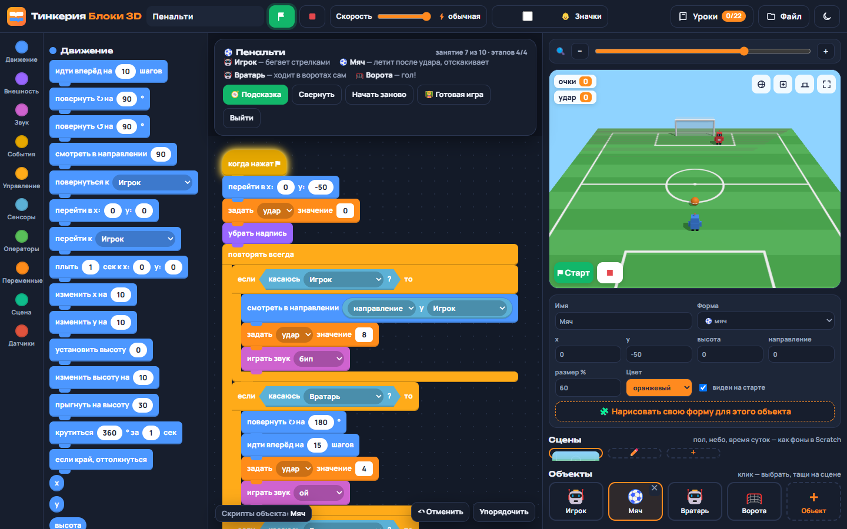
Игра «Пенальти»: программа главного персонажа и сцена после запуска

Занятие 8. 🐍 Змейка
Цель | Сделать классическую «Змейку», где хвост — это клоны с ограниченным временем жизни.
Результат | Змейка по клеткам: растёт от яблок, погибает от хвоста и края, камера сверху.
Новые понятия | движение по сетке, время жизни клона, вычисления в окошках, проигрыш по двум условиям
Новые блоки | создать клон Хвост · перейти к Голова · ждать (длина × 0.2) · случайное × 2 · камера сверху
Разминка | Разминка «Светофор» (раздел «Разминки» в окне «Уроки»)
Готовая игра | файл «08 Змейка.tblocks» в папке «Готовые игры»

Сюжет
Змейка ползает по саду и ест яблоки. С каждым яблоком она длиннее — и тем сложнее не укусить себя за хвост.

Персонажи: кто что делает
Объект | Форма | Что делает в игре
Голова | куб (зелёный) | Ползёт по клеткам каждые 0.2 сек, поворачивает стрелками.
Хвост | куб (тёмно-зелёный) | Спрятан. Каждый шаг головы создаёт клон-отпечаток, который живёт «длина × 0.2» сек.
Яблоко | мяч (красный) | Съели — длина +1, очки +1, яблоко появляется в новой клетке.

Что происходит в игре
- Клетка = 20 шагов, поле от −200 до 200.
- Проигрыш: голова коснулась хвоста или края.

Ход занятия — 90 минут
Время | Этап | Педагог | Дети
0–5 | Вход | Показать готовую игру (режим педагога → «Готовая игра»). Вопрос: «Кто здесь главный герой? Что он делает?» | Называют персонажей и правила.
5–15 | Разминка | Разминка «Светофор»: дети проходят самостоятельно, педагог помогает отстающим. | Проходят разминку до окна «Урок пройден».
15–20 | Сюжет и сцена | Открыть «Уроки → Занятие 8». Разобрать персонажей. Показать сцены справа (пол, небо, время суток). Дать 2 минуты подвигать объекты и полистать лупу. | Двигают объекты, меняют размер и цвет, листают сцены.
20–35 | Этап 1. Голова ползёт | Объяснить идею этапа, продиктовать первые блоки, остальное — сами. Проверка: ✓ у этапа. | Собирают, запускают ⚑, проверяют.
35–50 | Этап 2. Хвост из клонов | Объяснить идею этапа, продиктовать первые блоки, остальное — сами. Проверка: ✓ у этапа. | Собирают, запускают ⚑, проверяют.
40–45 | Перерыв | Физминутка.
45–55 | Этап 3. Яблоко | Объяснить идею этапа, продиктовать первые блоки, остальное — сами. Проверка: ✓ у этапа. | Собирают, запускают ⚑, проверяют.
55–65 | Этап 4. Конец игры | Объяснить идею этапа, продиктовать первые блоки, остальное — сами. Проверка: ✓ у этапа. | Собирают, запускают ⚑, проверяют.
65–80 | Свой уровень | Предложить 1–2 усложнения (см. ниже). | Улучшают игру, делятся идеями.
80–90 | Показ и рефлексия | Двое-трое показывают игру на проекторе. Вопросы рефлексии. Сохранение файла. | Показывают, отвечают, сохраняют.

Пошаговая сборка

Этап 1. Голова ползёт (≈ 15 мин)
1. Голова: «когда нажат ⚑» → «убрать надпись» → «перейти в x: 0 y: 0» → «смотреть в направлении 0» → «камера сверху» → «всегда» { «идти вперёд на 20», «ждать 0.2 сек» }.
2. Стрелки: вверх → «смотреть в направлении 0», вниз → 180, влево → -90, вправо → 90.
💬 Скажите детям
Шаг 20 — ровно одна клетка: кубик 20×20 шагов.

Этап 2. Хвост из клонов (≈ 15 мин)
1. В цикле головы ПЕРЕД «идти вперёд»: «создать клон Хвост».
2. Хвост: «когда нажат ⚑» → «спрятаться». «когда я появляюсь как клон» → «перейти к Голова» → «показаться» → «ждать (длина × 0.2) сек» → «удалить этот клон».
💬 Скажите детям
Каждый клон — след головы. Чем дольше живёт след, тем длиннее хвост.

Этап 3. Яблоко (≈ 10 мин)
1. Яблоко: «когда нажат ⚑» → «задать длина 3» → «задать очки 0» → «всегда» { «если касаюсь Голова? то» { «изменить длина на 1», «изменить очки на 1», «звук монетка», «перейти в x: (случайное -8…8 × 20) y: (случайное -8…8 × 20)» } }.
💬 Скажите детям
Умножаем случайное на 20, чтобы яблоко стояло ровно в клетке.

Этап 4. Конец игры (≈ 10 мин)
1. Голова, после шага: «если (касаюсь Хвост? или касаюсь край?) то» { «надпись (слить «Конец! Очки: » очки)», «звук ой», «стоп всё» }.
💬 Скажите детям
Почему нельзя развернуться назад? Сразу врежешься в свой хвост.

Частые ошибки и как помочь
Что видим | В чём причина и что сделать
Змейка сразу умирает | Клон создаётся ПОСЛЕ шага — переставьте «создать клон Хвост» перед «идти вперёд».
Хвост не растёт | В «ждать» стоит число, а не «длина × 0.2».
Яблоко «между клетками» | Нет умножения на 20.

Для тех, кто закончил быстрее
- Скорость растёт с очками: «ждать (0.2 − очки × 0.005)».
- Золотое яблоко +3.
- Стены-препятствия внутри поля.
- Свой стиль: нарисуйте пол сцены (✏️ Настроить), запишите свой звук (🎵 Мои звуки) или замените героя на своего персонажа.

Вопросы для рефлексии
- Как хвост «знает», сколько ему жить?
- Что изменится, если ждать 0.1 вместо 0.2?
🏠 Домашнее задание
Посчитать на бумаге: какой длины будет хвост при длине 5 и шаге 0.2 сек?

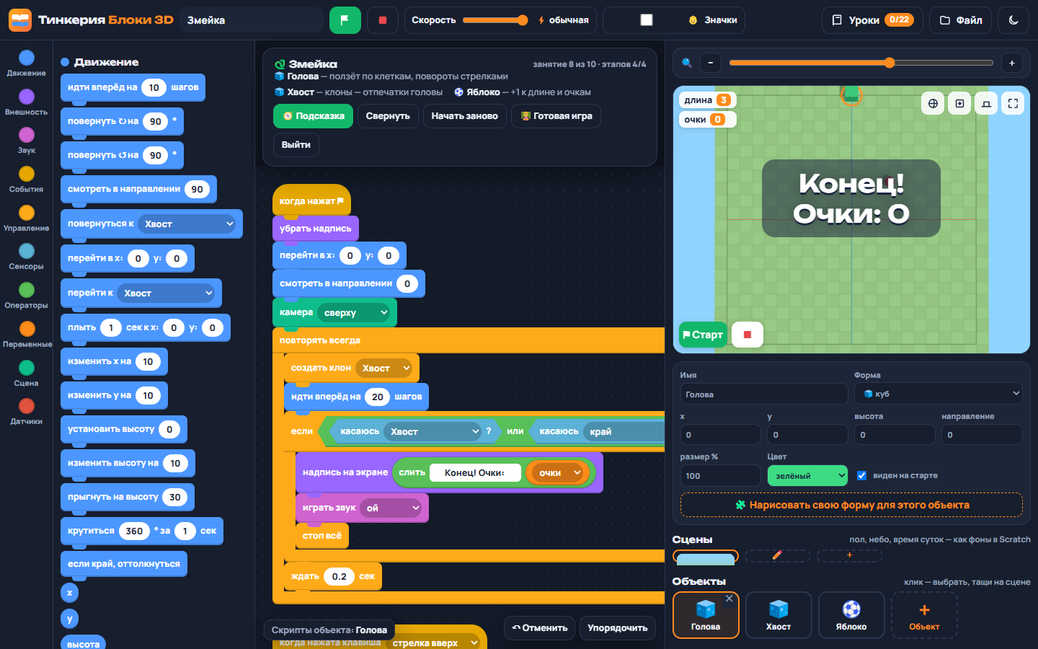
Игра «Змейка»: программа главного персонажа и сцена после запуска

Занятие 9. 🏝️ Прыжки по островам
Цель | Запрограммировать собственную гравитацию и прыжок через переменную вертикальной скорости.
Результат | Платформер: герой прыгает с острова на остров всё выше и добирается до звезды.
Новые понятия | гравитация, вертикальная скорость vy, «если … иначе», логическое «и», смена времени суток
Новые блоки | если … иначе · и · изменить высоту на (vy) · высота
Разминка | Разминка «Прыжок со звуком» (раздел «Разминки» в окне «Уроки»)
Готовая игра | файл «09 Прыжки по островам.tblocks» в папке «Готовые игры»

Сюжет
Остров в небе рассыпался на кусочки над морем. Герой должен допрыгать до звезды на самом верхнем острове, пока утро не сменилось ночью.

Персонажи: кто что делает
Объект | Форма | Что делает в игре
Герой | робот | Бег — стрелки влево/вправо, прыжок — пробел (только стоя на острове).
Остров … Остров 5 | остров | Платформы на разной высоте.
Звезда | звезда | Цель на самом высоком острове.

Что происходит в игре
- Упал на землю — «Упал! Жми ⚑».
- Коснулся звезды — «Ты добрался!».

Ход занятия — 90 минут
Время | Этап | Педагог | Дети
0–5 | Вход | Показать готовую игру (режим педагога → «Готовая игра»). Вопрос: «Кто здесь главный герой? Что он делает?» | Называют персонажей и правила.
5–15 | Разминка | Разминка «Прыжок со звуком»: дети проходят самостоятельно, педагог помогает отстающим. | Проходят разминку до окна «Урок пройден».
15–20 | Сюжет и сцена | Открыть «Уроки → Занятие 9». Разобрать персонажей. Показать сцены справа (пол, небо, время суток). Дать 2 минуты подвигать объекты и полистать лупу. | Двигают объекты, меняют размер и цвет, листают сцены.
20–35 | Этап 1. Гравитация | Объяснить идею этапа, продиктовать первые блоки, остальное — сами. Проверка: ✓ у этапа. | Собирают, запускают ⚑, проверяют.
35–50 | Этап 2. Стоим на острове | Объяснить идею этапа, продиктовать первые блоки, остальное — сами. Проверка: ✓ у этапа. | Собирают, запускают ⚑, проверяют.
40–45 | Перерыв | Физминутка.
45–55 | Этап 3. Прыжок и бег | Объяснить идею этапа, продиктовать первые блоки, остальное — сами. Проверка: ✓ у этапа. | Собирают, запускают ⚑, проверяют.
55–65 | Этап 4. Победа и проигрыш | Объяснить идею этапа, продиктовать первые блоки, остальное — сами. Проверка: ✓ у этапа. | Собирают, запускают ⚑, проверяют.
65–80 | Свой уровень | Предложить 1–2 усложнения (см. ниже). | Улучшают игру, делятся идеями.
80–90 | Показ и рефлексия | Двое-трое показывают игру на проекторе. Вопросы рефлексии. Сохранение файла. | Показывают, отвечают, сохраняют.

Пошаговая сборка

Этап 1. Гравитация (≈ 15 мин)
1. Герой: «когда нажат ⚑» → «убрать надпись» → «перейти в x: -140 y: 0» → «установить высоту 11» → «задать vy 0» → «камера спереди» → «всегда» { «изменить высоту на (vy)», «изменить vy на -0.3» }.
2. Запустите — герой провалится! Это нормально.
💬 Скажите детям
vy — скорость вверх. Каждый кадр гравитация уменьшает её, и герой падает всё быстрее — как настоящий предмет.

Этап 2. Стоим на острове (≈ 15 мин)
1. Замените «изменить vy на -0.3» на «если касаюсь Остров? то { если vy < 0 то задать vy 0 } иначе { изменить vy на -0.3 }».
💬 Скажите детям
На острове падать не нужно, в воздухе — нужно. Это и есть «если … иначе».

Этап 3. Прыжок и бег (≈ 10 мин)
1. «если (клавиша пробел нажата? и касаюсь Остров?) то» { «задать vy 5», «звук прыжок» }.
2. «если стрелка вправо нажата? то изменить x на 1.5», влево — на -1.5.
💬 Скажите детям
«И» — правда, только если правдивы оба условия. Прыгать можно, только стоя на острове.

Этап 4. Победа и проигрыш (≈ 10 мин)
1. Герой: «если (высота < 2) то» { «надпись Упал! Жми ⚑», «звук ой», «стоп всё» }.
2. Время суток: ещё «когда нажат ⚑» → «сменить сцену на Утро» → «всегда» { «ждать 8 сек», «следующая сцена» }. Сцены Утро → День → Вечер → Ночь уже готовы.
3. Звезда: «когда нажат ⚑» → «всегда» { «повернуть ↻ на 4°», «если касаюсь Герой? то» { «надпись Ты добрался!», «звук победа», «стоп всё» } }.

Частые ошибки и как помочь
Что видим | В чём причина и что сделать
Герой взлетает бесконечно | В «изменить vy» стоит +0.3 вместо −0.3.
Прыгает в воздухе | Нет «и касаюсь Остров?» в условии прыжка.
Проваливается сквозь остров | Проверка острова стоит не в том же цикле.

Для тех, кто закончил быстрее
- Двойной прыжок (переменная «прыжки»).
- Движущийся остров («плыть … к» туда-обратно).
- Монеты на островах.
- Свой стиль: нарисуйте пол сцены (✏️ Настроить), запишите свой звук (🎵 Мои звуки) или замените героя на своего персонажа.

Вопросы для рефлексии
- Почему без гравитации герой улетел бы навсегда?
- Что изменится, если vy прыжка 7?
🏠 Домашнее задание
Придумать уровень из 7 островов и нарисовать его схему.

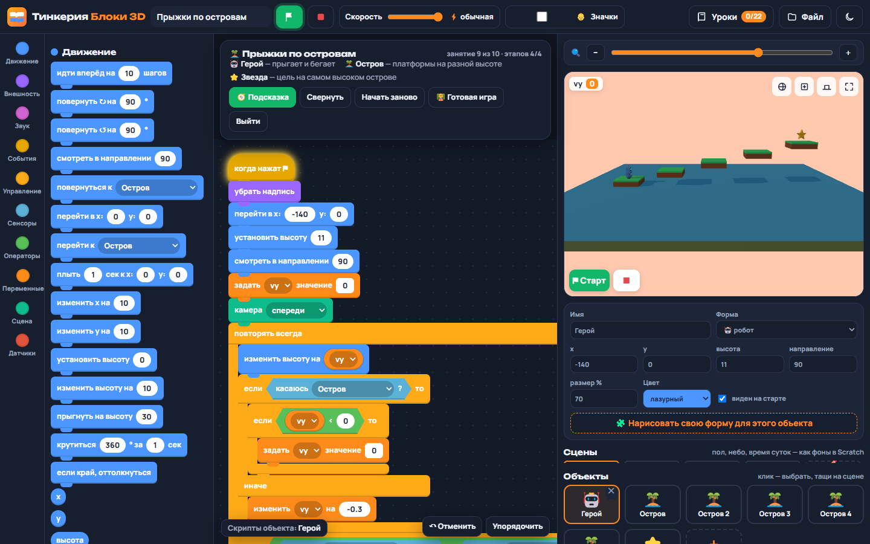
Игра «Прыжки по островам»: программа главного персонажа и сцена после запуска

Занятие 10. 👾 Битва с боссом
Цель | Финальный проект: собрать игру со всеми изученными приёмами и своим героем.
Результат | Битва: босс летает и стреляет огнём в героя, герой отвечает лазером, у босса 10 здоровья, у героя 3 жизни.
Новые понятия | прицеливание, сообщения о попадании, две переменные здоровья, сцена победы, свой персонаж
Новые блоки | повернуться к … · создать клон Огонь · когда получу попал · сменить костюм на · установить свечение · ждать до
Разминка | Разминка «Запуск ракеты» (раздел «Разминки» в окне «Уроки»)
Готовая игра | файл «10 Битва с боссом.tblocks» в папке «Готовые игры»

Сюжет
Последний уровень! Огромный робот-босс захватил лавовую арену. Победи его — и арена сменится светлой сценой победы.

Персонажи: кто что делает
Объект | Форма | Что делает в игре
Герой | робот или свой объект | Бегает влево-вправо, стреляет по пробелу.
Лазер | лазер | Клоны-выстрелы героя, попадание — минус здоровье босса.
Босс | босс | Летает в случайные места и стреляет огнём. При попадании злится (костюм «злой»), а в конце пылает от ярости.
Огонь | огонь | Клоны летят туда, где был герой в момент выстрела.

Что происходит в игре
- 10 попаданий — «ПОБЕДА! Босс повержен».
- 3 попадания по герою — «Босс победил…».

Ход занятия — 90 минут
Время | Этап | Педагог | Дети
0–5 | Вход | Показать готовую игру (режим педагога → «Готовая игра»). Вопрос: «Кто здесь главный герой? Что он делает?» | Называют персонажей и правила.
5–15 | Разминка | Разминка «Запуск ракеты»: дети проходят самостоятельно, педагог помогает отстающим. | Проходят разминку до окна «Урок пройден».
15–20 | Сюжет и сцена | Открыть «Уроки → Занятие 10». Разобрать персонажей. Показать сцены справа (пол, небо, время суток). Дать 2 минуты подвигать объекты и полистать лупу. | Двигают объекты, меняют размер и цвет, листают сцены.
20–40 | Этап 1. Герой и лазер | Объяснить идею этапа, продиктовать первые блоки, остальное — сами. Проверка: ✓ у этапа. | Собирают, запускают ⚑, проверяют.
40–45 | Перерыв | Физминутка.
45–60 | Этап 2. Босс летает и стреляет | Объяснить идею этапа, продиктовать первые блоки, остальное — сами. Проверка: ✓ у этапа. | Собирают, запускают ⚑, проверяют.
60–65 | Этап 3. Босс злится | Объяснить идею этапа, продиктовать первые блоки, остальное — сами. Проверка: ✓ у этапа. | Собирают, запускают ⚑, проверяют.
65–75 | Этап 4. Сцена победы | Объяснить идею этапа, продиктовать первые блоки, остальное — сами. Проверка: ✓ у этапа. | Собирают, запускают ⚑, проверяют.
75–80 | Свой уровень | Предложить 1–2 усложнения (см. ниже). | Улучшают игру, делятся идеями.
80–90 | Показ и рефлексия | Двое-трое показывают игру на проекторе. Вопросы рефлексии. Сохранение файла. | Показывают, отвечают, сохраняют.

Пошаговая сборка

Этап 1. Герой и лазер (≈ 20 мин)
1. Герой: «когда нажат ⚑» → «сменить сцену на Арена» → «убрать надпись» → «перейти в x: 0 y: -140» → «задать жизни 3» → «всегда» { стрелки влево/вправо через «клавиша … нажата?» → «изменить x на ∓3.5» }.
2. Лазер: «спрятаться»; «когда нажата клавиша пробел» → «создать клон я» → «ждать 0.3 сек»; клон → «перейти к Герой», «установить высоту 15», «смотреть в направлении 0», «показаться» → «повторять пока не (y > 200)» { «идти вперёд на 9», «если касаюсь Босс? то» { «изменить здоровье на -1», «передать попал», «удалить этот клон» } } → «удалить этот клон».
3. Свой герой: выберите Героя → «Нарисовать свою форму».
💬 Скажите детям
Это всё уже было: клоны-выстрелы из «Защиты базы».

Этап 2. Босс летает и стреляет (≈ 15 мин)
1. Босс: «когда нажат ⚑» → «задать здоровье 10» → «показаться» → «всегда» { «плыть 1.5 сек к x: (случайное -140…140) y: 120», «создать клон Огонь» }.
2. Огонь: «спрятаться»; клон → «перейти к Босс» → «установить высоту 10» → «повернуться к Герой» → «показаться» → «повторить 70» { «идти вперёд на 4», «если касаюсь Герой? то» { «изменить жизни на -1», «звук ой», «удалить этот клон» } } → «удалить этот клон».
💬 Скажите детям
«Повернуться к Герой» — прицел: шар летит туда, где герой был в момент выстрела. Можно увернуться!

Этап 3. Босс злится (≈ 5 мин)
1. Босс: «когда получу попал» → [Внешность] «сменить костюм на злой» → «звук взрыв» → «ждать 0.3 сек» → «если (здоровье < 4) то» { «сменить костюм на ярость», «установить свечение 60 %» } иначе { «сменить костюм на обычный» }.
2. В начало флажка босса: «сменить костюм на обычный» и «установить свечение 0 %» — чтобы новая игра начиналась со спокойного босса.
💬 Скажите детям
Костюмы — как в Scratch: разные «лица» одного объекта. Смена костюма — это анимация: босс хмурится при каждом попадании, а когда здоровья мало — пылает от ярости.

Этап 4. Сцена победы (≈ 10 мин)
1. Босс: ещё «когда нажат ⚑» → «ждать до (здоровье < 1)» → «сменить сцену на Победа». И шляпка «когда сцена сменится на Победа» → «спрятаться» → «надпись ПОБЕДА! Босс повержен» → «звук победа» → «стоп всё».
2. Герой: «когда нажат ⚑» → «ждать до (жизни < 1)» → «надпись Босс победил… Жми ⚑» → «стоп всё».

Частые ошибки и как помочь
Что видим | В чём причина и что сделать
Огонь летит мимо | «повернуться к Герой» стоит до «перейти к Босс» — порядок важен.
Босс не злится | Имя сообщения в «передать» и «когда получу» отличается.
Босс остаётся злым в новой игре | В начале флажка нет «сменить костюм на обычный» и «свечение 0 %».
Лазер попадает много раз | Нет «удалить этот клон» внутри «если касаюсь Босс».

Для тех, кто закончил быстрее
- Вторая фаза: когда здоровье < 5, босс стреляет чаще.
- Полоска здоровья: «размер (здоровье × 10) %» у отдельного объекта-полоски.
- Аптечка-сердце +1 жизнь.
- Свой стиль: нарисуйте пол сцены (✏️ Настроить), запишите свой звук (🎵 Мои звуки) или замените героя на своего персонажа.

Вопросы для рефлексии
- Какие приёмы из прошлых занятий мы использовали сегодня?
- Что сделало игру интересной: сложность, звук, мигание?
- Какую свою игру вы хотите сделать дальше?
🏠 Домашнее задание
Демо-день: доделать игру дома, сохранить «Файл → Сохранить на компьютер» и принести файл .tblocks.

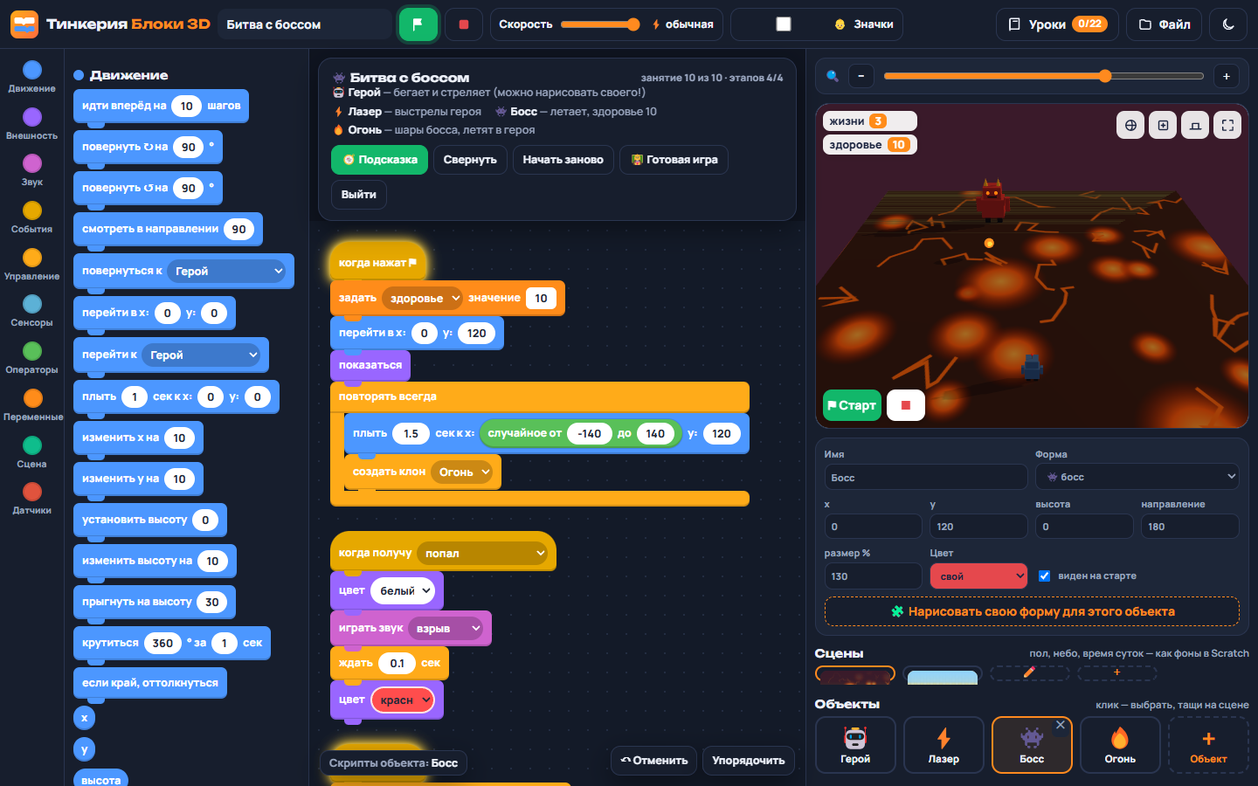
Игра «Битва с боссом»: программа главного персонажа и сцена после запуска

Приложение А. Как мы рисуем сцену
Сцена — это 3D-поле 400 × 400 шагов (от −200 до 200). У проекта может быть несколько сцен, как фонов в Scratch: у каждой свой пол с рисунком, цвет неба и время суток. Объекты при смене сцены остаются — они могут реагировать на неё шляпкой «когда сцена сменится на …».

1. Части экрана
Где | Что там
Слева, узкая полоса | Разделы блоков (цветные кружки).
Слева, широкая колонка | Палитра блоков. В «Звуке» — кнопка «🎵 Мои звуки», в «Сцене» — «🎨 Нарисовать сцену». Выбросить блок обратно в палитру — удалить.
Центр | Рабочая область: скрипты ВЫБРАННОГО объекта. Над ней — карточка урока.
Сверху | ⚑ Старт, ■ Стоп, ползунок «Скорость», кнопка ⚙️ «Настройки», «Уроки», «Файл», тёмная тема.
Справа сверху | Лупа (масштаб), 3D-сцена с табличками переменных, кнопки вида (свободная, сверху, сбоку, на весь экран), ⚑ Старт и ■ Стоп.
Справа, свойства | Имя, форма, x, y, высота, направление, размер, цвет, «виден на старте», «Нарисовать свою форму».
Справа, «Сцены» | Миниатюры сцен: клик — включить сцену; «✏️ Настроить» — редактор; «＋ Сцена» — новая.
Справа внизу | Список объектов. «＋ Объект» — добавить (в том числе нарисовать свой).

2. Координаты
Ось | Куда | Границы | Блоки
x | влево (−) / вправо (+) | −200 … 200 | изменить x на, перейти в x y
y | к нам (−) / вдаль (+) | −200 … 200 | изменить y на, перейти в x y
высота | над полом | 0 и выше (робот ≈ 34) | установить высоту, изменить высоту, прыгнуть
направление | 0 — вдаль, 90 — вправо, 180 — к нам, −90 — влево | −180 … 180 | смотреть в направлении, повернуть

💡 Как объяснить детям
«Представьте шахматную доску на столе. x — по рядам слева направо, y — от вас вдаль, а высота — сколько кубиков под фигурой». Одна клетка пола — 20 шагов. На полу нарисованы красная (ось x) и синяя (ось y) линии через центр.

3. Сцены: пол, небо, время суток
1. Справа в разделе «Сцены» нажмите «✏️ Настроить» (или «＋ Сцена» для новой).
2. Слева — пол сверху. Рисуйте инструментами: 🖌 кисть, 📏 линия, ▭ прямоугольник, ◯ круг, 🪣 заливка, 🧽 ластик; толщина и цвет — ниже. Верх картинки — дальний край поля.
3. «Нарисовать шаблон» — готовые рисунки: кольцевая трасса, прямая дорога, футбольное поле, каменная плитка, лава, река с мостом, шахматка, космос. Шаблон можно дорисовать.
4. Справа: цвет пола, цвет неба, время суток (утро, день, вечер, ночь — меняют свет, ночью видны звёзды и луна), «клетки» — сетка на полу.
5. «Готово» — рисунок переходит на пол 3D-сцены. «⧉ Копия» — дублировать сцену (удобно: та же трасса днём и ночью).
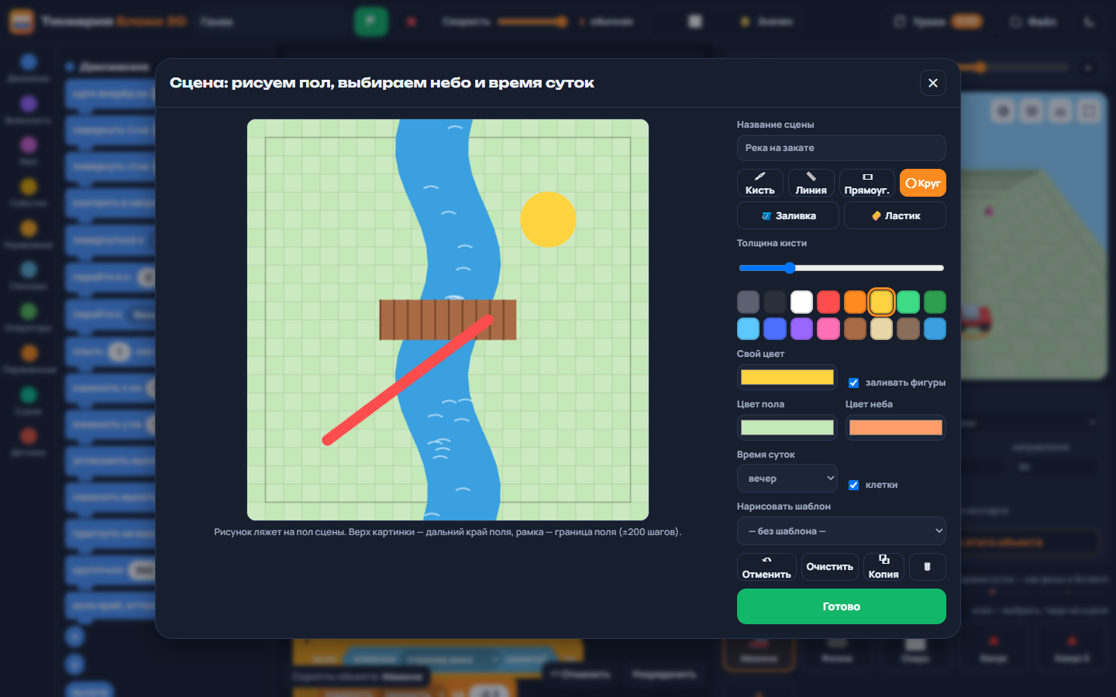
Рис. 3. Редактор сцены: шаблон «река с мостом», дорисованные кистью линия и солнце, время суток «вечер»
Блок | Что делает
сменить сцену на … / следующая сцена | Переход на другую сцену (уровень, день → ночь, меню → игра).
когда сцена сменится на … | Объекты реагируют на смену сцены: прячутся, говорят, переходят на места.
время суток … / цвет неба … / цвет пола … | Меняют вид текущей сцены прямо в игре.
номер сцены / имя сцены | Узнать, какая сцена сейчас включена.

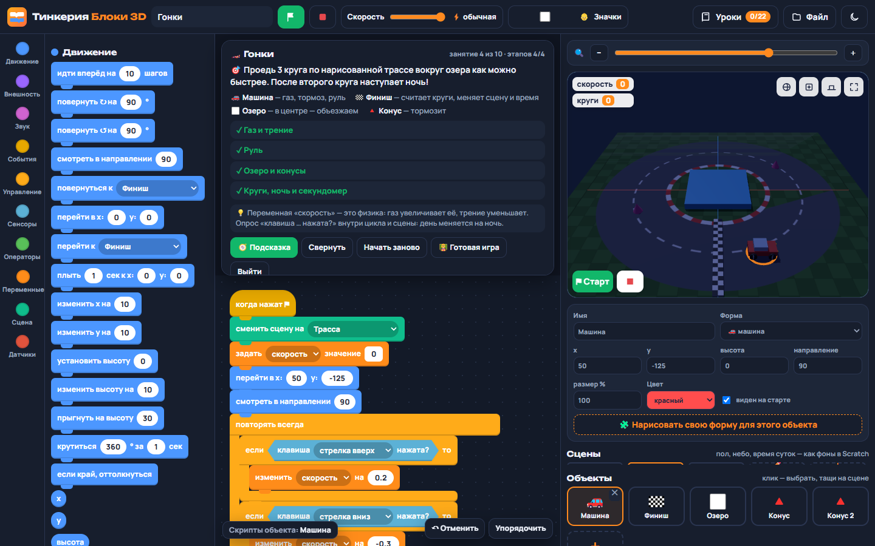
Рис. 4. «Гонки»: та же нарисованная трасса в сцене «Ночная трасса»

4. Объекты и персонажи
1. «＋ Объект» под сценой → выберите форму. Кроме роботов, машин, ракет и декораций есть персонажи в узнаваемых игровых стилях: блоксик (блочный человечек), шахтёр и кубозомби (пиксельные), слайм, ёжик, космонавт, жевун, призрак, динозавр.
2. Тащите объект мышкой прямо на сцене — он встаёт по сетке (шаг 5). Точное положение — в свойствах.
3. Имя важно для блоков: «касаюсь Стена?» засчитывает и «Стена 2», «Стена 3».
4. «Виден на старте» — снимите галочку для объектов-«фабрик» клонов (камни, звёзды, лазеры).
© Об авторских правах
Персонажи — это не копии героев известных игр, а собственные модели в узнаваемых стилях (блочный, пиксельный, мультяшный) со своими именами, цветами и деталями. Логотипы, названия и оригинальные образы чужих игр в программе не используются. На занятиях лучше так и говорить: «персонаж в стиле…», и предлагать детям придумать своего героя в редакторе кубиков.

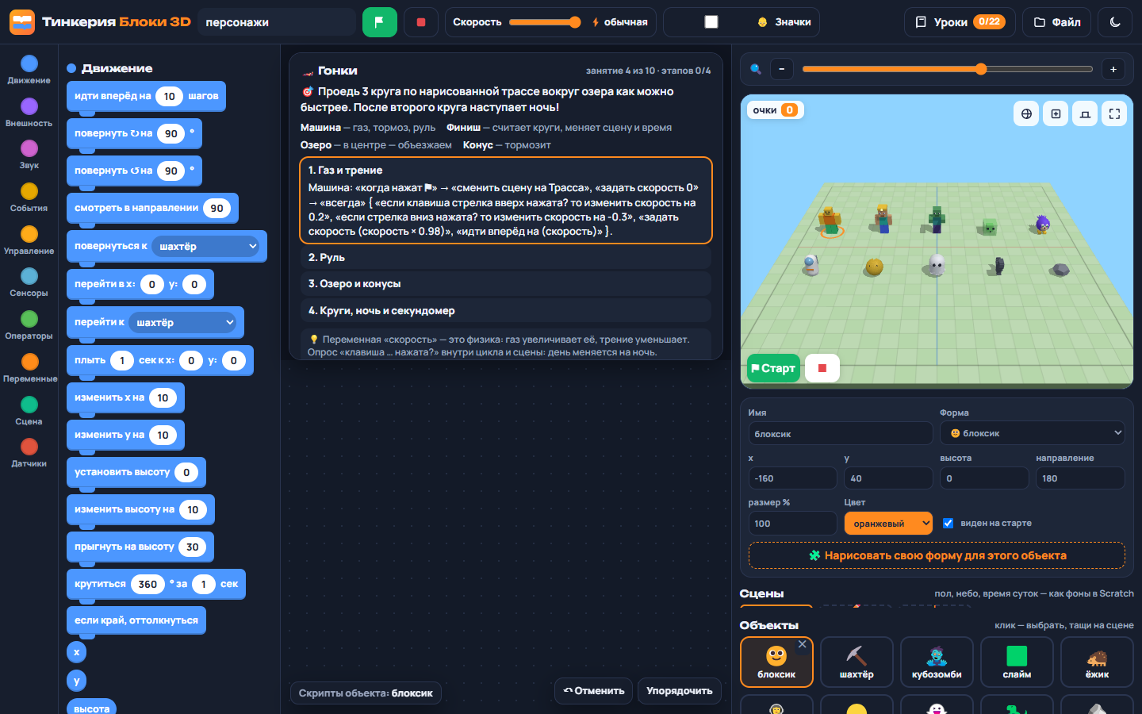
Рис. 5. Персонажи: блоксик, шахтёр, кубозомби, слайм, ёжик, космонавт, жевун, призрак, динозавр, камень

5. Свои объекты: кубики и модели из Тинкерленда 3D
Действие | Как
Открыть редактор | «＋ Объект» → «🧩 Нарисовать свой» или «Нарисовать свою форму» в свойствах объекта.
Поставить / стереть / покрасить | Инструменты ✏️ / 🧽 / 🎨, клик по полу или по грани кубика. Правая кнопка — стереть.
Шаблон | «Начать с шаблона»: динозавр, кактус, ключ, сердце.
Из Тинкерленда 3D | «📥 Загрузить .tinkeria» — модель из 3D-редактора сама превращается в кубики и подгоняется по размеру. «Детализация» — 8, 12, 16 или 20 кубиков. Вырезы-отверстия учитываются, цвета сохраняются.
Сделать модель | «🛠 Открыть Тинкерленд 3D» открывает 3D-редактор: собрать модель → «Файл → Сохранить проект» → загрузить сюда.
Перёд объекта | Синяя стрелка на полу: туда объект пойдёт по блоку «идти вперёд».
Сохранить | «Сохранить и поставить на сцену» — объект появится в списке форм (🧩).

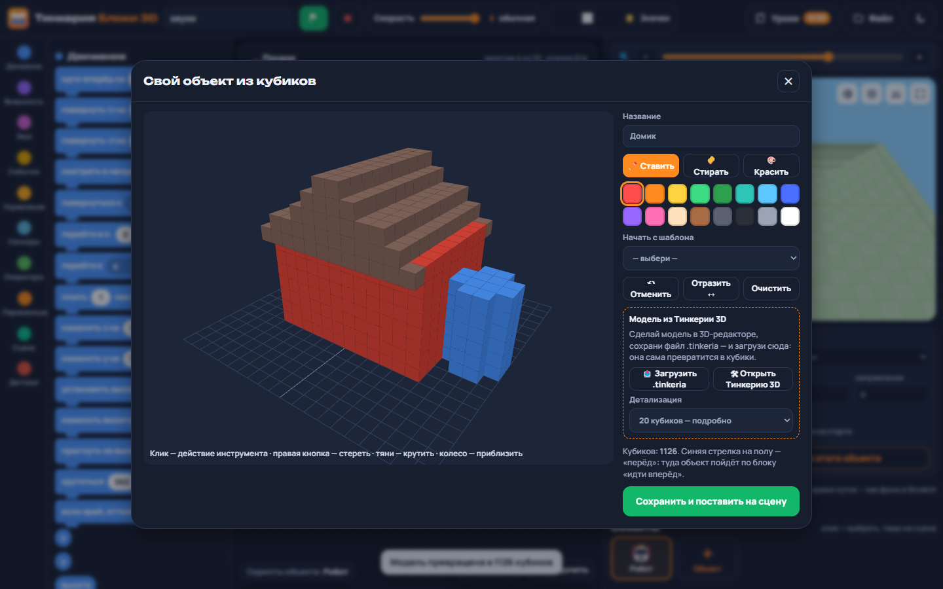
Рис. 6. Модель домика из Тинкерленда 3D, превращённая в кубики (детализация 20)

6. Звуки
1. В палитре «Звук» нажмите «🎵 Мои звуки».
2. «🎙 Записать с микрофона» (до 10 секунд; браузер спросит разрешение) или «📁 Загрузить файл» (mp3, wav, ogg).
3. В редакторе звука: белые ручки выделяют кусок → «✂ Обрезать»; эффекты «Громче», «Тише», «Быстрее», «Медленнее», «Наоборот», «Эхо», «Робот»; «↶ Отменить».
4. «Сохранить звук» — он появится в блоках «играть звук» со значком 🎤 и сохранится в проекте и в файле .tblocks.
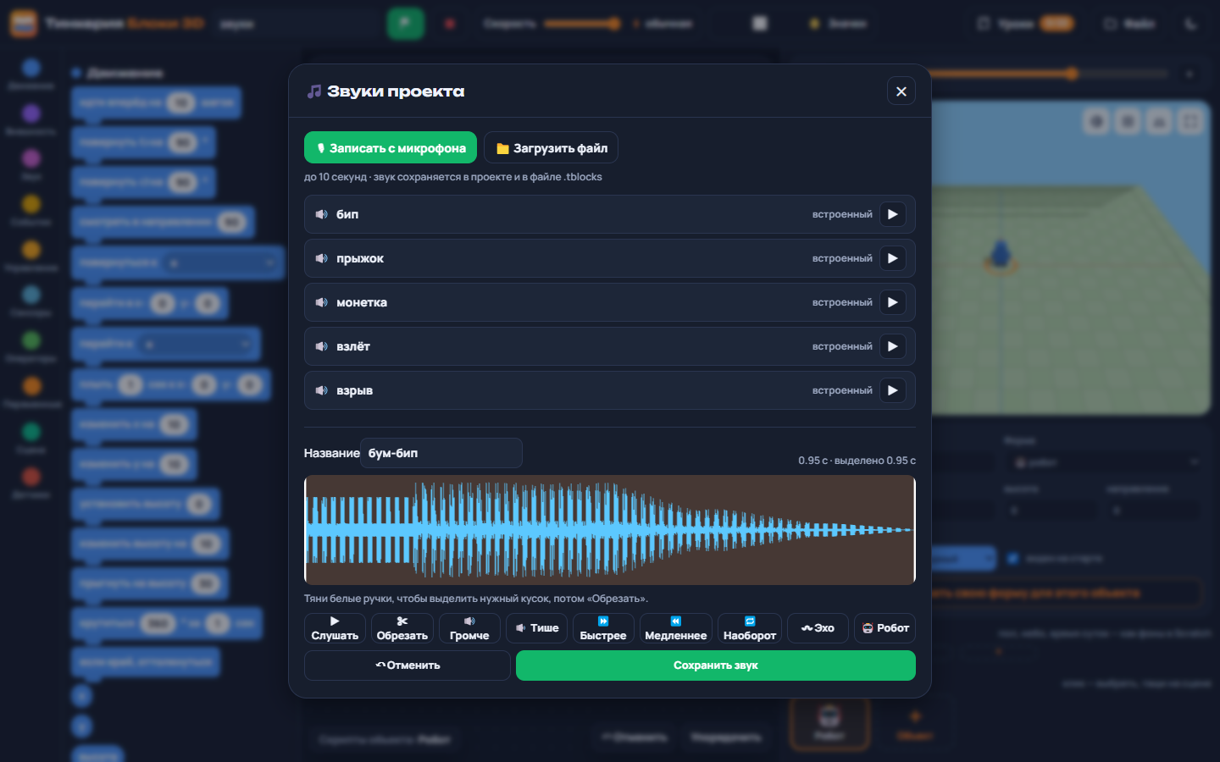
Рис. 7. Менеджер звуков: свой звук после обрезки и эффектов

7. Сохранение
- Проект сохраняется в браузере сам — у песочницы и у каждого урока своё сохранение.
- «Файл → Сохранить на компьютер» — файл .tblocks (вместе со сценами, рисунками, своими объектами и звуками). «Файл → Открыть файл» — загрузить.
- «↶ Отменить» (Ctrl+Z) возвращает последнее действие. «Упорядочить» выстраивает скрипты столбиком.

Приложение Б. Справочник блоков
Форма блока подсказывает, куда его ставить: прямоугольные — команды, со шляпкой — события, с «пастью» — циклы и условия, круглые — числа и текст, шестиугольные — вопросы «да/нет».

События
Блок | Что делает
когда нажат ⚑ | Запускает скрипт при нажатии зелёного флажка.
когда нажата клавиша … | Пока клавиша зажата, скрипт повторяется каждый кадр. Можно держать несколько клавиш одновременно.
когда кликнули по мне | Клик мышью по объекту на сцене.
когда получу … / передать … | Сообщения между объектами.
когда сцена сменится на … | Запускается, когда включилась нужная сцена (как «когда фон сменится» в Scratch).

Движение
Блок | Что делает
идти вперёд на … шагов | Шаг туда, куда смотрит объект; минус — назад. Поле — от −200 до 200 шагов.
повернуть ↻ / ↺ на … ° | Поворот вправо/влево.
смотреть в направлении … | 0 — вдаль, 90 — вправо, 180 — к нам, −90 — влево.
повернуться к … | К объекту или к указателю мыши.
перейти в x: … y: … / перейти к … | В точку, к объекту или к указателю мыши.
плыть … сек к x y | Плавное перемещение за заданное время.
изменить x / y на … | Сдвиг по оси x (лево-право) или y (вперёд-назад).
установить высоту / изменить высоту на | Подъём над полом (третья ось 3D).
прыгнуть на высоту … | Прыжок вверх и обратно (40 — примерно рост робота).
крутиться … ° за … сек · если край, оттолкнуться | Плавный поворот; отскок от края поля.
x · y · высота · направление | Круглые блоки-значения.

Внешность
Блок | Что делает
сказать … / сказать … … сек | Облачко с текстом над объектом.
надпись на экране … / убрать надпись | Большой текст в центре сцены: «ПОБЕДА», «GAME OVER».
цвет … / случайный цвет | Перекрасить объект.
размер … % / изменить размер на | Масштаб объекта.
превратиться в … | Сменить форму (в т. ч. на свой объект).
показаться / спрятаться | Спрятанный объект ничего не касается.
колёса крутятся со скоростью … | Крутит колёса у машины и робота на колёсах (минус — назад, 0 — стоп).
сменить костюм на … / следующий костюм | Костюм — «лицо» объекта, как в Scratch: злой, радостный, грустный, спит, в короне… Можно по имени, номеру, «следующий», «случайный».
номер костюма / имя костюма | Какой костюм сейчас надет.
установить свечение … % / изменить свечение на | Объект светится своим цветом и даёт мягкий ореол (0 — не светится, 100 — ярко).

Звук
Блок | Что делает
играть звук … / … до конца | Встроенные (бип, прыжок, монетка, взлёт, взрыв, победа, ой) и свои звуки 🎤.
остановить все звуки | Тишина.
громкость … % / изменить громкость на / громкость | Общая громкость проекта.
играть ноту … … сек | Нота по номеру (60 — «до»).
🎵 Мои звуки | Кнопка в палитре: записать с микрофона, загрузить файл, обрезать, эффекты.

Управление
Блок | Что делает
ждать … сек | Пауза (ещё и «перезарядка» для клавиш).
повторить / повторять всегда / повторять пока не | Циклы.
если … то / если … то … иначе / ждать до | Условия.
стоп всё / стоп этот скрипт | Остановить игру или один скрипт.
создать клон … / когда я появляюсь как клон / удалить этот клон | Копии объектов.

Сенсоры
Блок | Что делает
касаюсь …? | Объект (и его копии «Имя 2»), край, пол или указатель мыши.
клавиша … нажата? | Опрос клавиши в цикле — для плавного управления.
мышь x / мышь y / мышь нажата? | Где на поле указатель мыши (в шагах) и нажата ли кнопка — для игр с видом сверху или сбоку.
расстояние до … · … у … | Расстояние; x, y, высота, направление или размер другого объекта.
таймер / сбросить таймер | Секунды с начала игры.

Операторы
Блок | Что делает
+ − × ÷ · остаток · округлить | Арифметика.
случайное от … до … | Целое, если границы целые; дробное — если дробные.
> < = · и / или / не | Сравнения и логика.
слить … … | Склеить текст и числа.

Переменные
Блок | Что делает
＋ Создать переменную | Новая «коробка» для числа или текста. Видна в углу сцены.
задать … значение … / изменить … на … | Положить значение / прибавить.

Сцена
Блок | Что делает
сменить сцену на … / … и ждать / следующая сцена | Переключить сцену по имени, номеру или «следующая / предыдущая / случайная». «… и ждать» ждёт, пока закончатся скрипты «когда сцена сменится» — как в Scratch.
пол едет со скоростью … | Пол сцены прокручивается — иллюзия движения: объект стоит, а дорога едет.
время суток … · цвет неба … · цвет пола … | Поменять освещение и цвета прямо во время игры.
номер сцены · имя сцены | Круглые блоки-значения.
камера следит за … · камера сверху / сбоку / спереди / свободная | Вид на сцену.
🎨 Нарисовать сцену | Кнопка в палитре: редактор сцены.

Датчики
Блок | Что делает
датчик расстояния | Сколько шагов до ближайшего предмета прямо впереди (±25°); 999 — ничего нет.
взять предмет захватом | Рука опускается, захват сжимается и поднимает предмет впереди (до ~25 шагов).
положить предмет | Опускает предмет на пол перед роботом.
держу предмет? | Да/нет — что-то в захвате.
цвет предмета | Цвет того, что в захвате: «красный», «синий»…

Приложение В. Частые проблемы
Проблема | Решение
Клавиши не работают | Кликнуть по сцене. Курсор не должен стоять в поле ввода (числа в блоке).
Объект кружится или стреляет без остановки | Скрипт клавиши повторяется, пока она зажата. Для разовых действий добавьте «ждать 0.3 сек» в конец скрипта.
Скрипт есть, но ничего не происходит | Скрипт собран у другого объекта — смотрите подпись внизу рабочей области. Или нет шляпки сверху.
Блок «не прилипает» | Подносить верхним левым углом к низу блока до серой полоски. Круглые и шестиугольные — прямо на окошко.
Всё выполняется слишком быстро | Ползунок «Скорость» → 🐢 или «медленно».
Сцена слишком далеко / близко | Лупа над сценой: ползунок или − / ＋.
Игра тормозит | Копятся клоны: нет «удалить этот клон». ■ Стоп удаляет все клоны. На слабом компьютере: ⚙️ Настройки → «Качество графики» → «низкое» (в режиме «авто» приложение снижает качество само).
Не записывается звук | Разрешить микрофон в браузере (значок слева от адреса). Можно загрузить готовый файл.
Модель из Тинкерленда «пустая» | Загружайте файл .tinkeria (Файл → Сохранить проект в Тинкерленда 3D), а не STL.
Урок «сломан» | Кнопка «Начать заново» в карточке урока вернёт исходную сцену.

Приложение Г. Чек-лист перед занятием
- Открыть приложение на всех компьютерах (лучше Chrome), проверить звук и микрофон (если будете записывать звуки).
- Пройти игру занятия самому (режим педагога → «Готовая игра» или файл из папки «Готовые игры»).
- Проверить, что у детей нет старых экспериментов: при необходимости — «Начать заново».
- Подготовить на доске таблицу «персонаж — что делает — когда».
- Распечатать «Справочник блоков» (Приложение Б) по одному на парту.
Критерии оценки игры на демо-дне
1. Игра запускается флажком и не ломается при повторном запуске (всё обнуляется в начале).
2. Есть цель и конец игры (победа или проигрыш) с надписью.
3. Есть хотя бы одно улучшение «от себя»: свой рисунок сцены, свой объект, свой звук, новый уровень.
4. Автор может объяснить любой свой скрипт.

Приложение Д. Настройки и вид блоков для самых маленьких
Кнопка «⚙️ Настройки» в верхней панели открывает окно настроек. Всё сохраняется в браузере и действует на этом компьютере.
Настройка | Что делает
Язык | Пока только русский; другие языки появятся позже.
Вид блоков | «Текст» (по умолчанию) · «👶 Символы — для малышей» · «🔤 Символы и текст».
Качество графики | «Авто» — само снижает качество, если сцена подтормаживает; «высокое / среднее / низкое» — вручную. Рядом показан FPS (кадров в секунду).
Тема | Светлая или тёмная.
Режим педагога | Показывает кнопку «Готовая игра» в карточке урока.

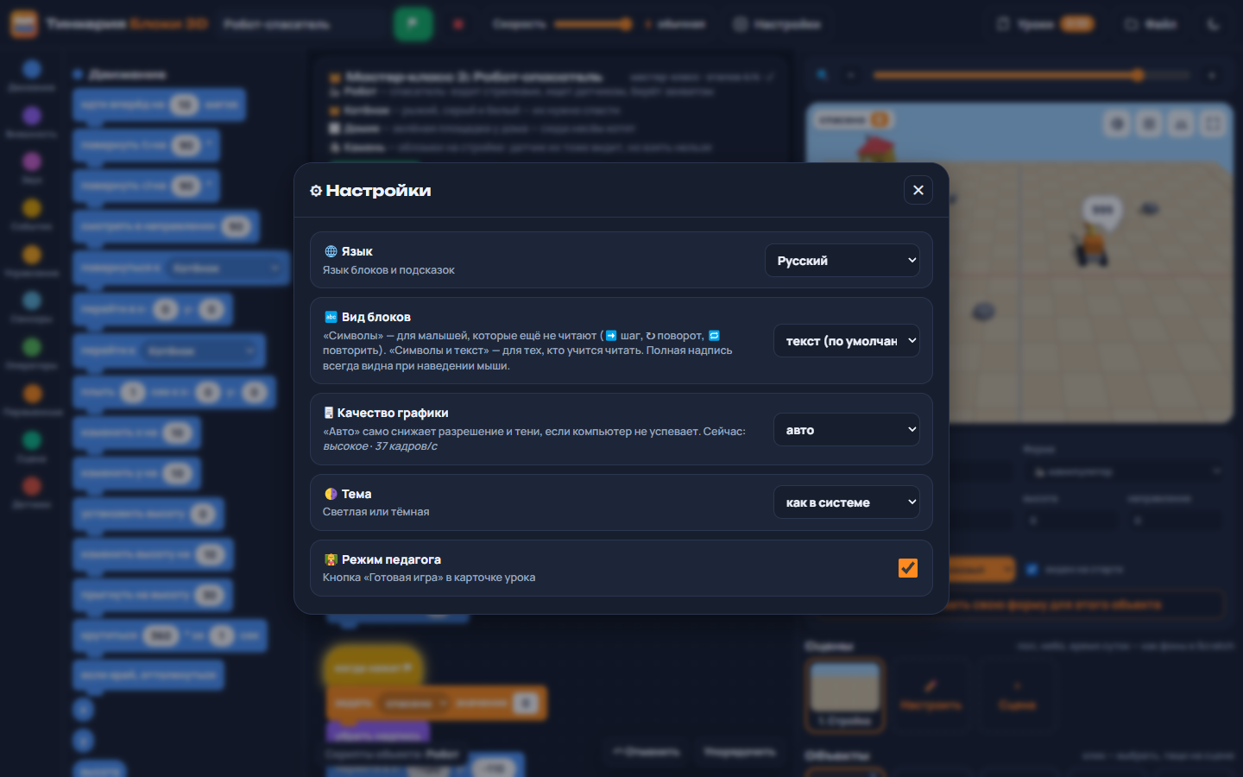
Окно «Настройки»: язык, вид блоков, качество, тема, режим педагога

Вид блоков
Режим «👶 Символы» меняет подписи на блоках на символы. Блоки и числа остаются теми же — программа не меняется, режим можно переключать в любой момент. Разделы слева тоже становятся значками. Наведите мышь на блок — появится полная надпись.
Значок | Блок | Значок | Блок
🏁 | когда нажат флажок | ⌨️ | когда нажата клавиша
➡️ 10 | идти вперёд | ↻ 90° / ↺ 90° | повернуть вправо / влево
🦘 30 | прыгнуть | 📍 | перейти в / к
↔️ / ↕️ / ⬆️ | изменить x / y / высоту | 🛝 | плыть
💬 | сказать | 🪧 | надпись на экране
🎨 | цвет | 🙈 / 👁️ | спрятаться / показаться
🔊 | играть звук | 🛞 | колёса крутятся
⏱ | ждать | 🔁 / ♾️ | повторить / всегда
❓ … ❗ | если … иначе | 🛑 | стоп всё
👯 | создать клон | 🤝 ? | касаюсь?
🎲 | случайное | 📦 | переменная
🖼️ ➡️ | сменить сцену | 🛣️ | пол едет
🦾 ✊ / 🦾 🖐️ | взять / положить | 📡 | датчик расстояния

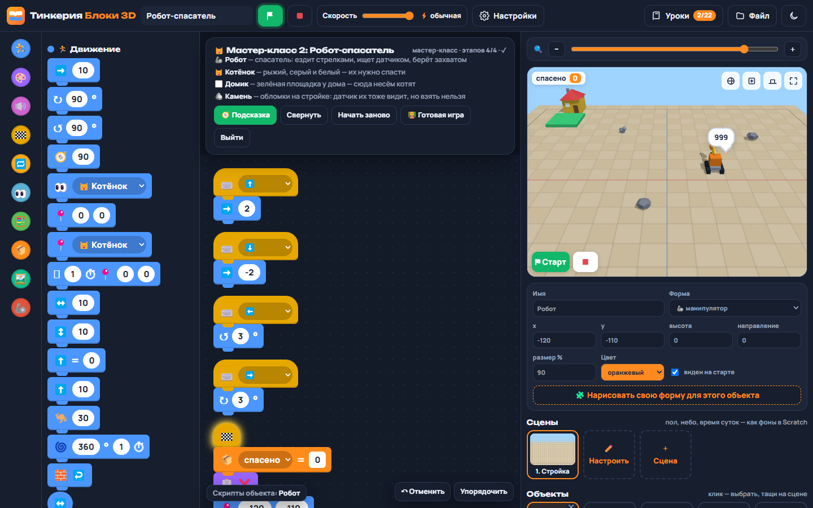
Режим «👶 Символы»: программа робота-спасателя значками
Режим «🔤 Символы и текст» — переходный: перед каждой надписью стоит значок. Ребёнок, который начинает читать, узнаёт блок по значку и постепенно запоминает слова.
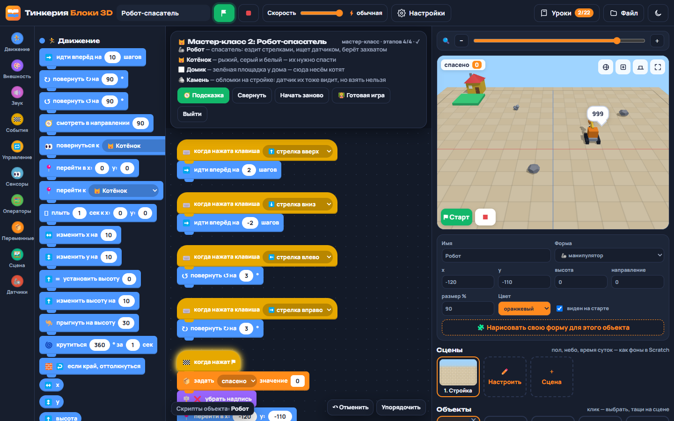
Режим «🔤 Символы и текст»

Переменные с ползунком
Таблички переменных видны в углу сцены всё время, в том числе во время игры. Клик по табличке включает ползунок: дети двигают его и сразу видят, как меняется игра — например, скорость робота-курьера. Кнопка ↔ задаёт границы ползунка (от … до …). Ещё раз кликнуть — снова простая табличка.

Костюмы и свечение
Как в Scratch, у объекта есть костюмы — разные «лица». У персонажей это выражения лица: обычный, радостный, злой, грустный, удивлённый, спит, в короне. У босса ещё «ярость» (огонь над головой) и «ранен». У предметов — свои: ракета «с огнём», дерево «осень» и «зима», дом «ночь», машина «с мигалкой» и «гоночная», остальные — «в короне» и «в колпаке».
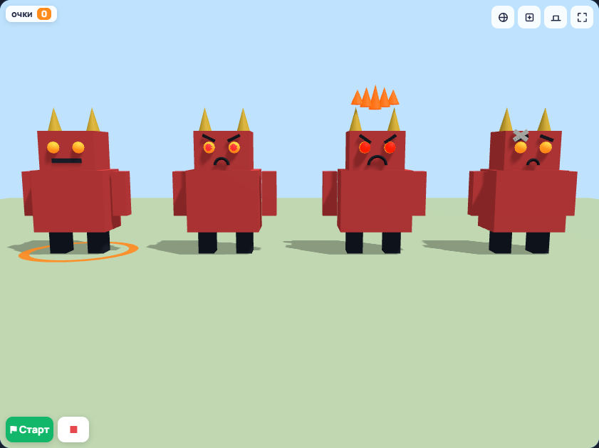
Костюмы босса: обычный, злой, ярость, ранен

Вкладка «👕 Костюмы»
Над рабочей областью две вкладки: «📜 Скрипты» и «👕 Костюмы» — как в Scratch. На вкладке костюмов: картинки всех костюмов выбранного объекта (клик — объект наденет костюм на старте), палитра цветов и «свой цвет», ползунок свечения.
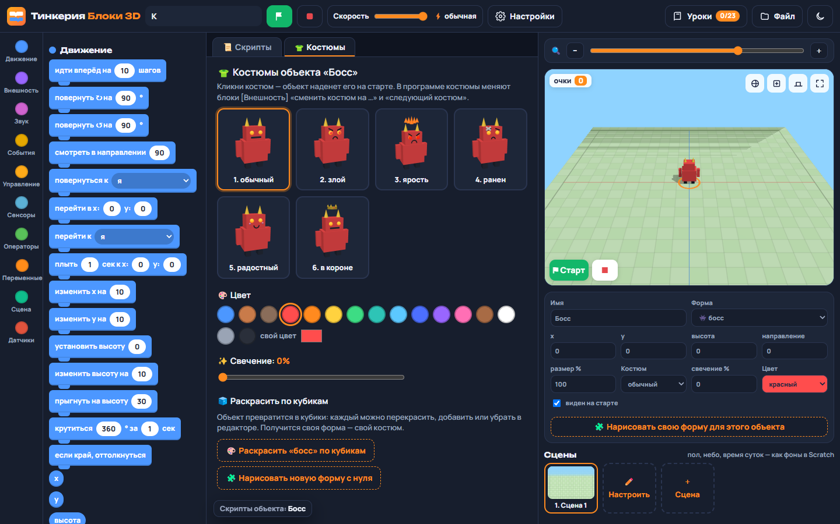
Вкладка «Костюмы»: костюмы босса, цвет и свечение
Кнопка «🎨 Раскрасить по кубикам» превращает готовую модель (робота, машину, босса…) в кубики и открывает редактор: каждый кубик можно перекрасить, добавить или стереть. После «Сохранить» объект получает эту форму — свой уникальный костюм.
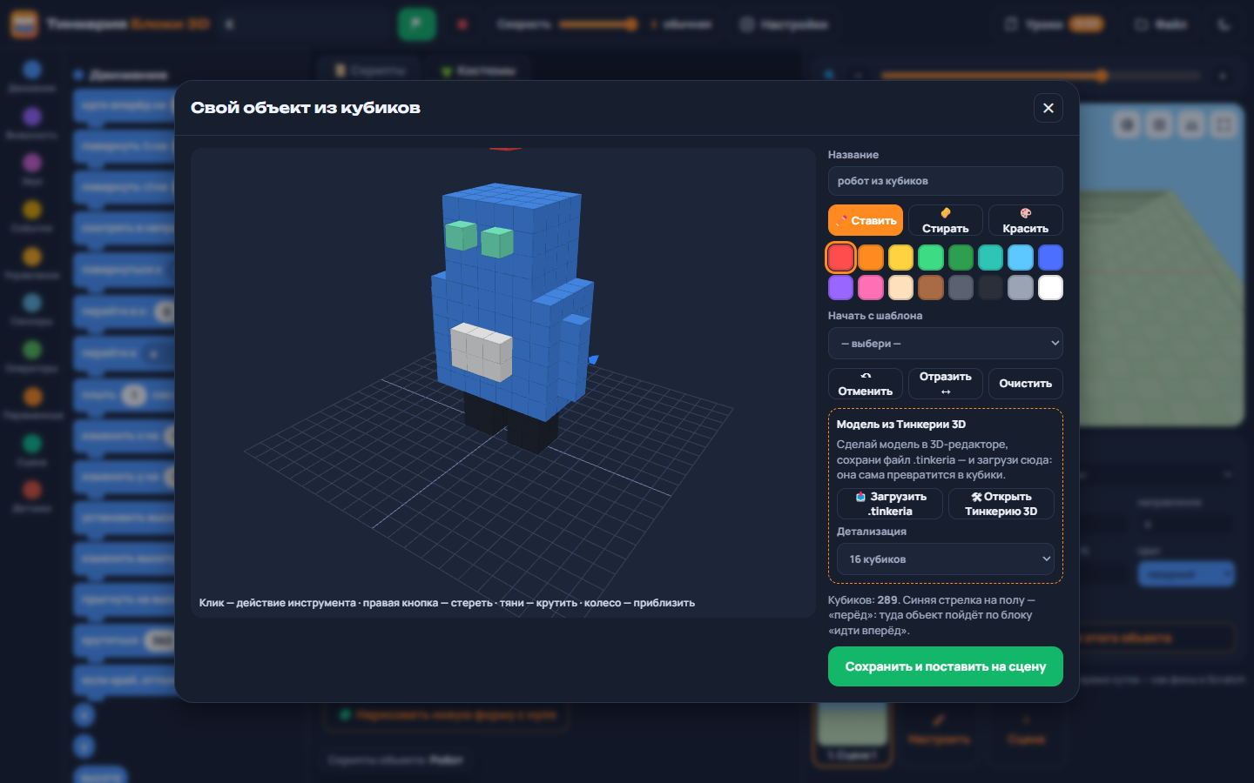
Робот, превращённый в кубики, — раскрашивай как хочешь
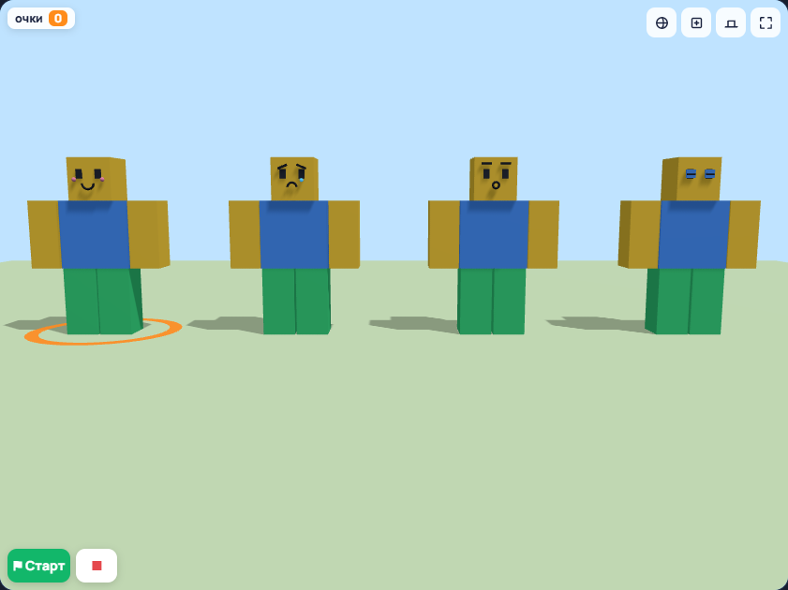
Костюмы блоксика: радостный, грустный, удивлённый, спит
Костюм выбирают в свойствах объекта (поле «Костюм») или блоками [Внешность] «сменить костюм на …» и «следующий костюм». Быстрая смена костюмов — это анимация: «злой» на 0.3 секунды, потом снова «обычный» — и босс хмурится от каждого попадания.
Свечение (0–100 %) заставляет объект светиться своим цветом. Особенно красиво в сценах «вечер» и «ночь».
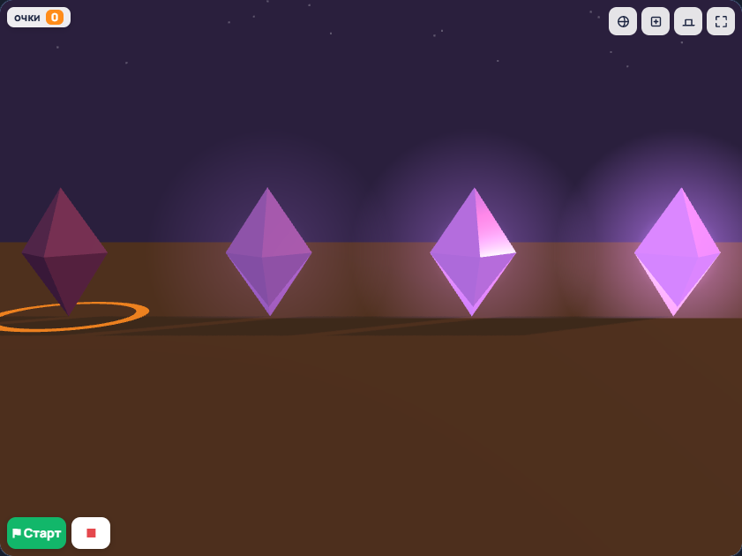
Свечение 0, 30, 60 и 100 %
💡 Идеи для анимаций
Монстр «спит», пока герой далеко, и становится «злым», когда герой рядом («расстояние до … < 80»).
Победа — всем персонажам «радостный» через сообщение «победа».
Ракета: при старте «с огнём», после посадки — «обычный».
Мигающий маяк: «всегда» { «свечение 100», «ждать 0.5», «свечение 0», «ждать 0.5» }.

Бонусная игра 11. Воздушный пилот ✈️
Ты — пилот! Самолёт летит сам, стрелки ← → поворачивают, ↑ ↓ меняют высоту. Камера летит за самолётом. Нужно пролететь через 10 золотых колец и не попасть в грозовые тучи. Подходит как 11-е занятие или игра для тех, кто закончил раньше. Готовый файл — «11 Воздушный пилот.tblocks».
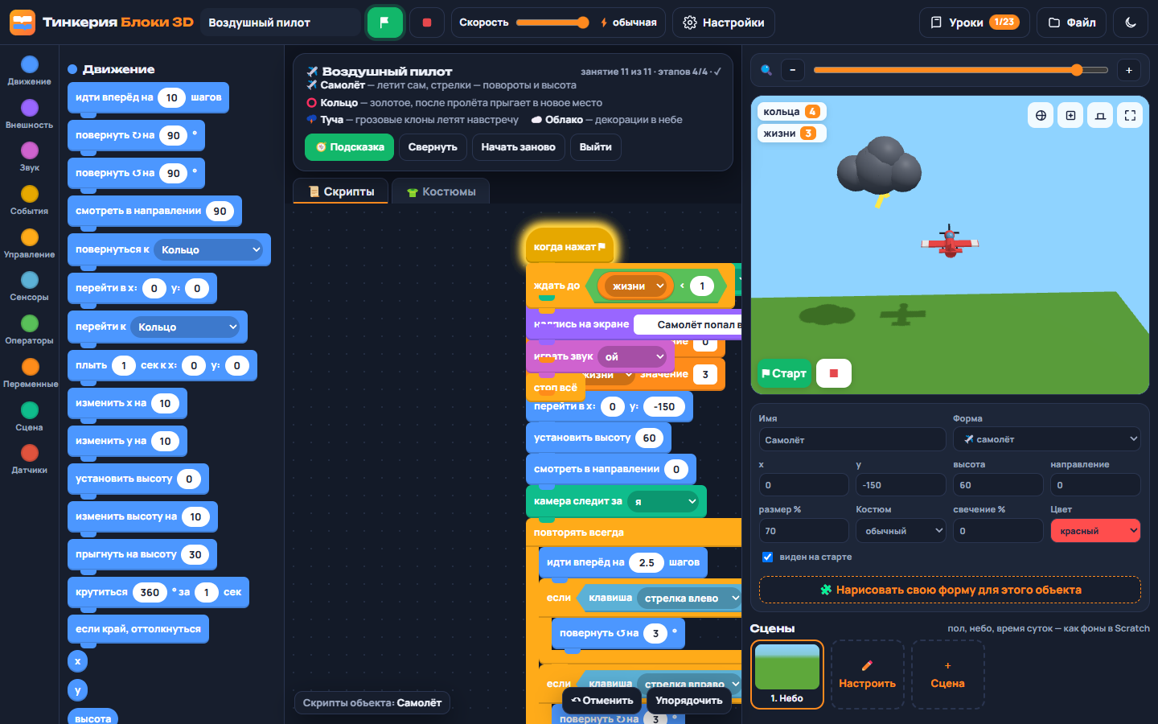
Воздушный пилот: самолёт, грозовая туча и счёт колец
Этап | Что собрать
1. Самолёт летит | Самолёт: «когда нажат ⚑» → сцена «Небо», «задать кольца 0», «задать жизни 3», «перейти в x: 0 y: -150», «установить высоту 60», «камера следит за я» → «всегда» { «идти вперёд на 2.5», стрелки влево/вправо — «повернуть на 3°», вверх/вниз — «изменить высоту на ±1.5», «если край, оттолкнуться» }.
2. Золотые кольца | Кольцо: случайное место и высота → «всегда» { «повернуть на 2°», «если касаюсь Самолёт? то» { кольца +1, «монетка», новое случайное место и высота } }.
3. Грозовые тучи | Туча: спрятаться → «всегда» { «ждать 2.5», «создать клон я» }. Клон: x случайный, y 200, высота случайная → летит к нам (y −1.5) → касание самолёта: жизни −1, «ой», удалить клон.
4. Ас или гроза | Самолёт: «ждать до (кольца > 9)» → «Ты ас! 10 колец ✈️»; «ждать до (жизни < 1)» → «Самолёт попал в грозу… Жми ⚑».

💡 Что обсудить
Почему самолёт летит сам? (мотор — «идти вперёд» внутри «всегда»).
Как попасть в кольцо, если оно высоко? (следить за высотой — это третья координата 3D).
Улучшения: костюм «в короне» после победы, ускорение со временем, свечение колец ночью.

Свойства объекта: ползунки и круг направления
Наведите мышь на поле x, y, высота, размер или свечение в свойствах — появится ползунок: тяните, и объект сразу двигается на сцене. Число можно и вписать вручную. У направления — круглый «компас», как в Scratch: тяните стрелку по кругу (0 — вдаль, 90 — вправо, 180 — к нам, −90 — влево) или жмите кнопки ↑0 / →90 / ↓180 / ←−90.
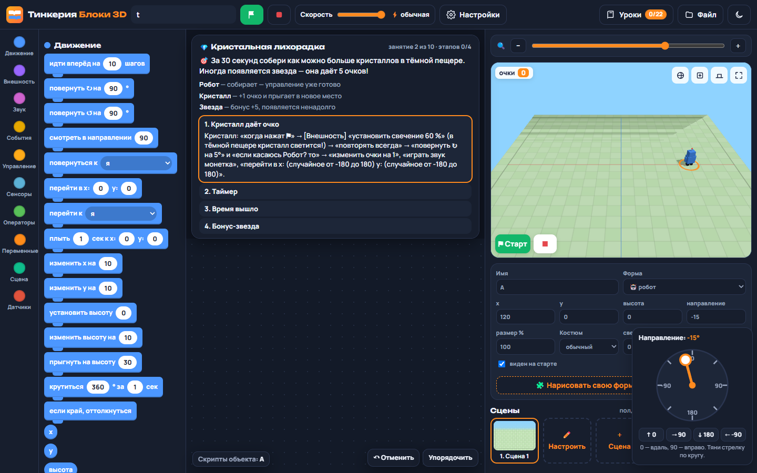
Круг направления: стрелку тянут мышью вокруг центра
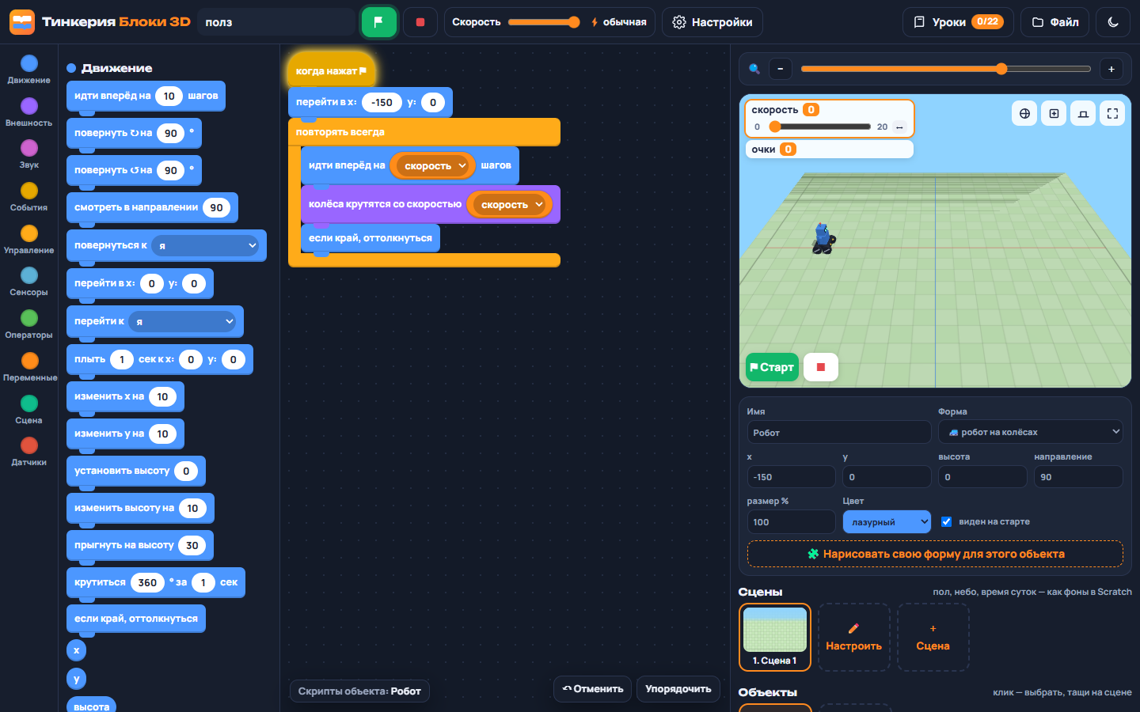
Переменная «скорость» с ползунком прямо на сцене
Как вводить значки детям 5–8 лет
Начните с трёх значков: 🏁 (старт), ➡️ (шаг), ↻ (поворот). Покажите на себе: «шаг вперёд», «поворот». Затем добавьте 🔁 «повтори» и 💬 «скажи». Числа дети вписывают сами — это заодно счёт.

